**BỘ CÔNG THƯƠNG**

**TRƯỜNG ĐẠI HỌC CÔNG NGHIỆP TP.HCM**



**BÁO CÁO**

**CÔNG NGHỆ MỚI TRONG PHÁT TRIỂN ỨNG DỤNG CÔNG NGHỆ THÔNG TIN**

**Đề tài: Hệ thống hỗ trợ bệnh nhân của phòng khám bác sĩ gia đình**

**Giáo viên hướng dẫn:** Nguyễn Hữu Quang

**Lớp:** DHHTTT15A

**Sinh viên thực hiện:** 1. Huỳnh Thị Ngọc Trinh – 19430681

# **MỤC LỤC**

**MỤC LỤC** 2

**DANH MỤC CÁC HÌNH VẼ** 7

**LỜI CẢM ƠN** 8

**Chương I: TỔNG QUAN VỀ ĐỀ TÀI** 9

**1.1 Giới thiệu đề tài** 9

**1.2 Lý do chọn đề tài** 9

**1.3 Mục tiêu** 9

**Chương II: CƠ SỞ LÝ THUYẾT** 10

**2.1 Công nghệ Ajax** 10

**2.1.1. Giới thiệu** 10

**2.1.2 Ajax là gì ?** 10

**2.1.3 Các lợi ích và hạn chế của Ajax** 10

**2.1.4 Cơ chế hoạt động** 12

**2.1.5 Kết luận** 12

**2.2 QR Code** 13

**2.2.1 Giới thiệu về QR Code** 13

**2.2.2 Một số ứng dụng của QR Code** 13

**2.2.3 Ưu điểm và hạn chế.** 13

**2.3.1 Giới thiệu** 15

**2.3.2 Lý do sử dụng** 15

**2.3.3 Hướng dẫn** 16

**2.3.4 Ưu điểm** 19

**2.4 Php Excel** 20

**2.4.1 Giới thiệu về Php Excel** 20

**2.4.2 Ghi dữ liệu vào file excel** 20

**2.4.3. Đọc dữ liệu từ file excel** 23

**2.3.4. Hướng dẫn** 25

**CHƯƠNG III: PHÂN TÍCH THIẾT KẾ HỆ THỐNG** 26

**3.1 Yêu cầu hệ thống** 26

**3.1.1 Yêu cầu chức năng** 26

**3.1.2 Yêu cầu phi chức năng** 26

**3.2 Sơ đồ Use Case** 28

**3.2.1 Danh sách và mô tả Actor** 28

**3.2.2 Danh sách và mô tả Use Case** 29

**3.2.3 Sơ đồ Use Case tổng** 30

**3.3. Tổng quan Use Case** 31

3.3.1 Đăng nhập 31

3.3.1.1 Đặc tả use case đăng nhập 31

3.3.1.2 Sơ đồ Activity đăng nhập 32

3.3.1.3 Testcase đăng nhập 32

3.3.2 Đăng xuất 34

3.3.2.1 Đặc tả use case đăng xuất 35

3.3.2.2 Sơ đồ activity đăng xuất 36

3.3.2.3 Testcase đăng xuất 36

3.3.3 Đăng ký 36

3.3.3.1 Đặc tả use case đăng ký 36

3.3.3.2 Sơ đồ Activity đăng ký 37

3.3.3.3 Testcase đăng ký 38

3.3.4 Xem lịch khám 41

3.3.4.1 Đặc tả use case xem lịch khám 41

3.3.4.2 Sơ đồ activity xem lịch khám 42

3.3.4.3 Testcase xem lịch khám 43

3.3.5 Đặt lịch 45

3.3.5.1 Đặc tả use case đặt lịch 45

3.3.5.2 Sơ đồ activity đặt lịch 45

3.3.5.3 Testcase Đặt lịch 46

3.3.6 Quản lý hộ gia đình 46

3.3.9.1 Xét duyệt hộ gia đình 46

3.3.9.1.1 Đặc tả use case xét duyệt hộ gia đình 46

3.3.9.1.2 Sơ đồ activity xét duyệt hộ gia đình 47

3.3.9.2 Tạo hộ gia đình 48

3.3.9.2.1 Đặc tả use case tạo hộ gia đình 48

3.3.9.2.2 Sơ đồ activity tạo hộ gia đình 49

3.3.9.2.3 Testcase tạo hộ gia đình 49

3.3.9.3 Đăng ký hộ gia đình 50

3.3.9.3.1 Đặc tả use case đăng ký hộ gia đình 50

3.3.9.2.2 Sơ đồ activity đăng ký hộ gia đình 51

3.3.9.2.3 Testcase đăng ký hộ gia đình 52

3.3.7 Yêu cầu tư vấn 53

3.3.7.1 Đặc tả use case yêu cầu tư vấn 53

3.3.7.2 Sơ đồ activity yêu cầu tư vấn 54

3.3.7.3 Testcase yêu cầu tư vấn 55

3.3.8 Xem thông tin bác sĩ 58

3.3.8.1 Đặc tả use case xem thông tin bác sĩ 58

3.3.8.2 Sơ đồ activity xem thông tin bác sĩ 58

3.3.8.3 Testcase xem thông tin bác sĩ 59

3.3.9 Quản lý người dùng 63

3.3.9.1 Sửa người dùng 63

3.3.9.1.1 Đặc tả use case sửa người dùng 63

3.3.9.1.2 Sơ đồ activity sửa người dùng 64

3.3.9.1.3 Testcase sửa người dùng 64

3.3.10 Trả lời Tư vấn 64

3.3.10.1 Đặc tả use case tư vấn 64

3.3.10.1 Sơ đồ activity tư vấn 65

3.3.10.2 Testcase tư vấn 66

3.3.11 Quản lý hồ sơ khám bệnh 67

3.3.11.1 Thêm hồ sơ khám bệnh 67

3.3.11.1.1 Đặc tả use case thêm hồ sơ khám bệnh 67

3.3.11.1.2 Sơ đồ activity thêm hồ sơ khám bệnh 68

3.3.11.1.3 Testcase thêm hồ sơ khám bệnh 68

3.3.11.2 Sửa hồ sơ khám bệnh 70

3.3.11.2.1 Đặc tả use case sửa hồ sơ khám bệnh 70

3.3.11.2.2 Sơ đồ activity sửa hồ sơ khám bệnh 70

3.3.11.2.3 Testcase sửa hồ sơ khám bệnh 71

3.3.12 Quản lý lịch khám 73

3.3.12.1 Đăng ký lịch khám 73

3.3.12.1.1 Đặc tả use case xác nhận lịch khám 73

3.3.12.1.2 Sơ đồ activity xác nhận lịch khám 73

3.3.12.1.1 Testcase xác nhận lịch khám 74

3.3.13 Xem thông tin cá nhân 74

3.3.13.1 Đặc tả usecase xem thông tin bệnh nhân 74

3.3.13.2 Sơ đồ activity xem thông tin bệnh nhân 76

3.3.13.3 Testcase xem thông tin bệnh nhân 76

3.3.14 Đổi mật khẩu 80

3.3.14.1 Đặc tả usecase đổi mật khẩu 80

3.3.14.2 Sơ đồ activity đổi mật khẩu 82

3.3.14.3 Tescase đổi mật khẩu 82

3.3.15 Quản lý thuốc 84

3.3.15.1 Thêm thuốc 84

3.3.15.1.1 Đặc tả usecase thêm thuốc 84

3.3.15.1.2 Sơ đồ activity thêm thuốc 85

3.3.15.1.3 Testcase thêm thuốc 86

3.3.15.2 Sửa thuốc 86

3.3.15.2.1 Đặc tả usecase sửa thuốc 86

3.15.2.2 Sơ đồ activity sửa thuốc 87

3.15.2.3 Testcase sửa thuốc 88

3.3.15.3 Xóa thuốc 88

3.3.15.3.1 Đặc tả usecase xóa thuốc 88

3.3.15.3.2 Sơ đồ activity xóa thuốc 89

3.3.15.3.3 Testcase xóa thuốc 90

3.3.16 Quản lý bác sĩ 90

3.3.16.1 Thêm bác sĩ 90

3.3.16.1.1 Đặc tả usecase thêm bác sĩ 90

3.3.16.1.2 Sơ đồ activity thêm bác sĩ 91

3.3.16.1.3 Testcase thêm bác sĩ 92

3.3.16.2 Sửa bác sĩ 92

3.3.16.2.1 Đặc tả usecase sửa bác sĩ 92

3.3.16.2.2 Sơ đồ activity sửa bác sĩ 93

3.3.16.2.3 Testcase sửa bác sĩ 94

3.3.16.3 Xóa bác sĩ 94

3.3.16.3.1 Đặc tả usecase xóa bác sĩ 94

3.3.16.3.2 Sơ đồ activity xóa bác sĩ 95

3.3.16.3.3 Testcase xóa bác sĩ 96

**3.4. Đặc tả dữ liệu** 96

**5.4.1 Tài khoản** 96

**5.4.2 Bác sĩ** 98

**5.4.3 Người quản trị** 98

**5.4.4 Bệnh nhân** 99

**5.4.5 Hộ gia đình** 99

**5.4.6 Lịch khám** 100

**5.4.7 Loại yêu cầu** 100

**5.4.8 Yêu cầu tư vấn** 101

**5.4.9 Thuốc** 102

**5.4.10 Đơn thuốc** 102

**5.4.11 Thuốc_Đơn thuốc** 102

**5.4.12 Kế hoạch điều trị** 103

**5.4.13 Hồ sơ khám bệnh** 105

**CHƯƠNG IV: THIẾT KẾ VÀ HIỆN THỰC** 106

**CHƯƠNG V: TỔNG KẾT** 107

**Tài liệu tham khảo** 107

# **DANH MỤC CÁC HÌNH VẼ**

# **LỜI CẢM ƠN**

Lời đầu tiên, chúng em xin gửi lời tri ân sâu sắc đến thầy Nguyễn Hữu Quang. Trong quá trình tìm hiểu và học tập môn Công nghệ mới trong phát triển ứng dụng công nghệ thông tin, chúng em đã nhận được sự giảng dạy và hướng dẫn rất tận tình của thầy. Thầy đã giúp chúng em tích lũy thêm nhiều kiến thức hay và bổ ích. Từ những kiến thức mà thầy truyền đạt, em xin trình bày lại những gì mình đã tìm hiểu về đề tài của nhóm.

Tuy nhiên, kiến thức của chúng em vẫn còn những hạn chế nhất định. Do đó, không tránh khỏi những thiếu sót trong quá trình hoàn thành bài tiểu luận này. Mong thầy xem và góp ý để bài tiểu luận của em được hoàn thiện hơn.

Kính chúc thầy hạnh phúc và thành công hơn nữa trong sự nghiệp “trồng người”. Kính chúc thầy luôn dồi dào sức khỏe để tiếp tục dìu dắt nhiều thế hệ học trò đến những bến bờ tri thức.

Chúng em xin chân thành cảm ơn!

**Chương I: TỔNG QUAN VỀ ĐỀ TÀI**

**1.1 Giới thiệu đề tài**

Cùng với sự phát triển của xã hội, đời sống con người ngày càng nâng cao. Trong đó, chăm sóc sức khỏe trở thành vấn đề được quan tâm hàng đầu.

Theo đó, phòng khám gia đình phát triển và trở nên phổ biến. Tại đây các hộ gia đình hay cá nhân có thể đăng ký trị bệnh, chăm sóc và theo dõi sức khỏe lâu dài với đội ngũ/nhóm bác sĩ có trình độ.

Khác với bệnh viện, phòng khám gia đình có quy mô nhỏ, được thành lập từ 5-10 bác sĩ, có lượng khách hàng gắn bó lâu dài.

Website phòng khám bác sĩ gia đình mà nhóm em đã chọn sẽ đáp ứng các nhu cầu chăm sóc sức khỏe online mà không cần đến trực tiếp phòng khám, tăng tính thuận tiện cho bệnh nhân và nhân viên phòng khám, các dịch vụ mà website hỗ trợ như đặt lịch, theo dõi tình hình chăm sóc sức khỏe, nhận tư vấn trực tiếp từ bác sĩ,...

Đề tài được xây dựng bằng ngôn ngữ HTML, CSS, BOOSTRAP, PHP, MySql… và công nghệ mới được sử dụng trong đề tài gồm: Ajax, công nghệ QRcode tạo mã QR, PHPExcel, Chatbox.

**1.2 Lý do chọn đề tài**

Phòng khám bác sĩ gia đình có quy mô nhỏ, diện tích không đủ lớn để phục vụ quá nhiều bệnh nhân, đây là một mô hình phòng khám mà bệnh nhân và bác sĩ cần dễ dàng tương tác, trao đổi. Thực hiện các nghiệp vụ này bằng phương pháp thủ công sẽ rất khó đáp ứng hơn nữa mất nhiều thời gian và nhân lực, tài sản.

Từ đó nhóm em quyết định chọn website phòng khám bác sĩ gia đình để chăm sóc và đơn giản hóa các quy trình đăng kí khám bệnh, ngoài ra tăng tính kết nối giữa các người dùng, tăng khả năng quản lý hồ sơ khám bệnh, thông tin bệnh nhân, cập nhật liên tục tình trạng sức khỏe.

**1.3 Mục tiêu**

Trong đề tài này, nhóm hướng tới xây dựng sản phẩm được tối ưu về mặt quy trình thực hiện, ưu việt trong tính năng và đáp ứng đầy đủ nhu cầu của phòng khám gia đình trong việc hỗ trợ bệnh nhân

**Chương II: CƠ SỞ LÝ THUYẾT**

**2.1 Công nghệ Ajax**

**2.1.1. Giới thiệu**

Cái tên Ajax được nhắc đến lần đầu tiên bởi Adaptive Path và nhanh chóng được chấp nhận rộng rãi trong cộng đồng những người phát triển ứng dụng web. Giờ đây có lẽ là cái tên được nhắc đến nhiều nhất và được xem là một công nghệ hứa hẹn sẽ mở ra thời kỳ mới của các ứng dụng web. Vậy Ajax là gì? Vì sao nó làm được những điều mà các công nghệ trước đây không thực hiện được? Cơ chế hoạt động của nó? Nó có phức tạp không? Làm thế nào để ứng dụng nó cho các sản phẩm của bạn? Có rất nhiều vấn đề liên quan đến Ajax mà chúng ta cần nghiên cứu.

### **2.1.2 Ajax là gì ?**

AJAX [1], viết tắt từ Asynchronous JavaScript and XML (JavaScript và XML không đồng bộ). Ajax là bộ công cụ cho phép tăng tốc độ ứng dụng web bằng cách cắt nhỏ dữ liệu và chỉ hiển thị những gì cần thiết, thay vì tải đi tải lại toàn bộ trang web. AJAX không phải một công nghệ đơn lẻ mà là sự kết hợp một nhóm công nghệ với nhau. Trong đó, HTML và CSS đóng vai hiển thị dữ liệu, mô hình DOM trình bày thông tin động. Đối tượng XMLHttpRequest thì trao đổi dữ liệu không đồng bộ với máy chủ web. Còn XML là định dạng chủ yếu cho dữ liệu truyền. Đây đều là công nghệ sẵn có nhưng Javacript đã lắp ráp chúng lại để thực hiện những điều đáng khâm phục

Ajax là một kỹ thuật thường sử dụng trong các ứng dụng website 2.0 bởi vì nó giúp các thao tác trên website trở nên nhanh và chuyên nghiệp hơn. Đối với một PHP developer mà không sử dụng được kỹ thuật này thì quả thật là bất lợi khi đi xin việc làm đấy.

### **2.1.3 Các lợi ích và hạn chế của Ajax**

Những lợi ích mà AJAX mang lại:

* Callbacks: Ajax được sử dụng để thực hiện một cuộc gọi lại. AJAX thực hiện việc truy xuất và / hoặc lưu dữ liệu mà không gửi toàn bộ trang trở lại máy chủ. Bằng cách gửi lại một phần trang web đến máy chủ, việc sử dụng mạng được giảm thiểu và các hoạt động diễn ra nhanh hơn. Trong các trang web băng thông hạn chế, điều này có thể cải thiện đáng kể hiệu suất mạng. Dữ liệu được gửi đến và đi từ máy chủ một cách tối thiểu.
* Thực hiện các cuộc gọi không đồng bộ: Ajax cho phép bạn thực hiện các cuộc gọi không đồng bộ đến một máy chủ web. Điều này cho phép trình duyệt của người dùng tránh phải chờ tất cả dữ liệu đến trước khi cho phép người dùng hành động một lần nữa.
* Thân thiện với người dùng: Vì không phải post lại trang lên server, các ứng dụng hỗ trợ Ajax sẽ luôn nhanh hơn và thân thiện với người dùng hơn.
* Tăng tốc độ: Mục đích chính của Ajax là cải thiện tốc độ, hiệu suất và khả năng sử dụng của một ứng dụng web. Một ví dụ tuyệt vời của Ajax là tính năng xếp hạng phim trên Netflix. Người dùng đánh giá một bộ phim và xếp hạng cá nhân của họ cho bộ phim đó sẽ được lưu vào cơ sở dữ liệu của họ mà không cần chờ trang làm mới hoặc tải lại.
* Giảm mức sử dụng băng thông và tăng tốc độ xử lí. Ajax bạn có thể cắt giảm tải mạng và sử dụng băng thông và chỉ truy xuất dữ liệu được yêu cầu để cung cấp cho bạn giao diện nhanh hơn và thời gian đáp ứng tốt hơn. Thời gian đáp ứng nhanh hơn, do đó hiệu suất và tốc độ được tăng lên.
* Giảm số lần truy cập máy chủ và tải mạng.
* Điều hướng dễ dàng hơn - Các ứng dụng AJAX có thể được xây dựng để cho phép dễ dàng chuyển đổi giữa các WebPages sang người dùng thay vì sử dụng các nút quay lại và chuyển tiếp thông thường trên trình duyệt.

Nhược điểm của Ajax:

* Tính không tương thích của trình duyệt - AJAX phụ thuộc nhiều vào JavaScript được triển khai khác nhau cho các trình duyệt khác nhau. Điều này hóa ra là một trở ngại đặc biệt là khi AJAX phải hoạt động trên nhiều trình duyệt. Các trình duyệt không hỗ trợ JavaScript hoặc tắt tùy chọn JavaScript sẽ không thể sử dụng chức năng của nó. Do sự phụ thuộc của AJAX vào JavaScript, nó không phù hợp để thiết kế các ứng dụng di động. Nút Quay lại của trình duyệt web của bạn không hoạt động như mong đợi.
* Không an toàn - Trang web có thể khó gỡ lỗi, tăng kích thước mã của trang web của bạn và khiến trang web của bạn dễ bị đe dọa bảo mật nghiêm trọng.
* Tăng tải trên Máy chủ Web - Tải có thể tăng tùy theo người dùng nếu bạn thêm loại cập nhật tự động vào máy chủ cứ sau vài giây.

### **2.1.4 Cơ chế hoạt động**

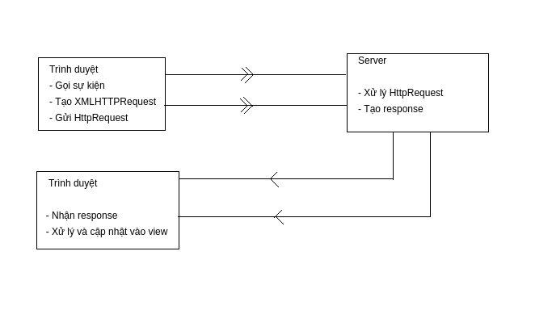

Từ trình duyệt của client, ta có một sự kiện để gọi ajax. Khi đó javascript sẽ tạo nên một đối tượng XMLHttpRequest. Và đối tượng này sẽ được gửi một request đến server. Ví dụ: Khi người dùng click vào ô input và chọn skill tìm việc làm của người dùng. Khi đó ta sẽ lấy thông tin đó và gửi đến server và cần trả về các việc làm tương ứng phù hợp với người dùng.

Khi server nhận được HttpRequest từ đó sẽ xử lý request và trả về response cho web.Server xử lí lấy ra các việc làm javascript chẳng hạn thuộc skill mà người dùng cần và trả về dữ liệu của các việc làm.

Sau khi nhận được một response từ server, Javascript sẽ xử lý và cập nhật vào trang web cho chúng ta

### **2.1.5 Kết luận**

AJAX có thể mở ra một hướng đi mới cho CNTT nói chung và website nói riêng. Có thể xây dựng các hệ thống quản lý phức tạp trên nền web, nâng cao tầm ứng dụng của hệ thống đặc biệt là các hệ thống có tính phân tán... Một số hướng nghiên cứu và phát triển với AJAX có thể được triển khai là:

* Xây dựng các ứng dụng Web để thay thế các ứng dụng desktop.
* Nâng cao tính cộng đồng và chia sẻ trong các ứng dụng Web (một ví dụ là ứng dụng flickr).
* Xây dựng các ứng dụng web có tính tương tác cao với người dùng (như các ứng dụng blog, wiki).
* Tạo ra các ứng dụng Web kiểu AJAX thay thế các ứng dụng web truyền thống.

Tất nhiên, AJAX đang trong quá trình hoàn thiện, vẫn có nhiều vấn đề phải giải quyết, nhưng trong tương lai gần, các ứng dụng AJAX sẽ dần thay thế các ứng dụng dùng công nghệ truyền thống.

**2.2 QR Code**

**2.2.1 Giới thiệu về QR Code**

Mã QR Code [2] (hay còn gọi là mã QR) là viết tắt của Quick response code (Mã phản hồi nhanh). Đây là một dạng thông tin được mã hóa để hiển thị sao cho máy có thể đọc được.

QR Code bao gồm những chấm đen và ô vuông mẫu trên nền trắng. Một mã QR có thể chứa đựng thông tin một địa chỉ web (URL), thời gian, địa điểm diễn ra một sự kiện, thông tin liên hệ, địa chỉ email, tin nhắn SMS, nội dung ký tự văn bản,..

QR Code cho phép quét và đọc mã nhanh hơn bằng các thiết bị như máy đọc mã vạch hoặc smartphone (điện thoại di động thông minh) có camera với ứng dụng cho phép quét mã, tiện lợi cho người dùng.

**2.2.2 Một số ứng dụng của QR Code**

Ta có thể thường xuyên nhìn thấy mã này trên các sản phẩm hoặc đi hội thảo, hội nghị thay vì phát tài liệu giấy, ban tổ chức sẽ hướng dẫn ta quét mã QR Code.

QR Code cũng có thể được sử dụng để trao đổi các thông tin và phương thức liên lạc. Ta chỉ cần quét mã và xem giới thiệu về một doanh nghiệp hoặc số điện thoại hay địa chỉ của một người nào đó.;

Ví dụ về ứng dụng QR code thông dụng nhất với sinh viên như việc thanh toán bằng ví Momo tại các cửa hàng tiện lợi, đăng nhập bằng mã QR qua Zalo, điểm danh các buổi học.

**2.2.3 Ưu điểm và hạn chế.**

**Ưu điểm:**

* Ưu điểm chính của mã QR là tính linh hoạt
* Mã QR có thể được sử dụng cho mọi thứ và mọi thứ đều có thể làm được
* Nó có thể được quét bất cứ lúc nào, bất cứ nơi nào bằng cách sử dụng điện thoại di động
* Nó không yêu cầu hiểu biết về cách viết mã
* Một ưu điểm chính khác là phản hồi nhanh chóng thông qua mã QR.
* Ngoài ra, không cần giấy phép để tạo hoặc sử dụng.
* Nó rất dễ dàng để tạo phần mềm miễn phí. Tuy nhiên, một chiếc điện thoại thông minh có camera sẽ trở thành máy đọc mã vạch với phần mềm miễn phí
* Mã QR được thiết kế cho nhiều nhu cầu khác nhau như URL hoặc địa chỉ web, số điện thoại, định vị địa lý với bản đồ, văn bản, v.v. Do đó, nó được sử dụng cho nhiều mục đích.
* Bạn có thể kết nối tạp chí, trình đọc báo mới với các trang web của nhà quảng cáo chỉ bằng một cú nhấp chuột.
* Làm cầu nối kết nối giữa khách hàng với nhà cung cấp giúp tăng doanh thu, tiết kiệm chi phí quảng cáo

**Hạn chế:**

* Nhiều người dùng không có điện thoại di động, không có điện thoại thông minh, có máy ảnh không thể tải phần mềm đọc QR cho điện thoại của họ.
* Người dùng thiếu hiểu biết về mã QR, chưa quen nhiều với việc sử dụng nó.
* Mã QR không thẩm mỹ lắm, Nó chứa các mẫu hộp vuông ngẫu nhiên có thể không đẹp mắt trên sản phẩm, không giống như mã vạch 1-d.

**2.2.4 Hướng dẫn sử dụng mã QR code**

**Bước 1:** Tải thư viện HPQrcode tại[Download PHP QR Code from SourceForge.net](https://sourceforge.net/projects/phpqrcode/files/latest/download)

**Bước 2:** Cài đặt thư viện

|  |
| --- |
| <?php  include "phpqrcode/qrlib.php" ; |

**Bước 3:** Tiến hành tạo Qrcode

|  |
| --- |
| <?php  include "phpqrcode/qrlib.php" ;  $content = "http://localhost:8080/PKGD_01" ;  QRcode::png($content) ;  ?> |

QRcode::png(text, file, ecc, pixel_size, frame_size);

text - tin nhắn văn bản cần có mã QR,

file - vị trí lưu mã QR được tạo,

ecc - để chỉ định khả năng sửa lỗi của mã QR, nó có bốn cấp độ: L, M, Q và H,

pixel_size - để chỉ định kích thước pixel của QR,

frame_size - để chỉ định kích thước của QR.

**2.3 Live chat Facebook**

### **2.3.1 Giới thiệu**

Facebook hiện đang là mạng xã hội phổ biến nhất Việt Nam với hơn 69 triệu người sử dụng. Điều này lý giải tại sao bất kể là doanh nghiệp, cửa hàng nhỏ hay cá nhân đều muốn kết nối với nền tảng Facebook để bán hàng.

Hiện nay, với nhu cầu Mua – Bán tăng cao. Người bán hàng luôn muốn tìm nhiều cách nhất để tiếp cận với người tiêu dùng của mình. Trong đó, có một tính năng không thể thiếu là Live Chat facebook.

### **2.3.2 Lý do sử dụng**

Trong khi ngoài kia có hàng chục các công cụ Live Chat miễn phí, nhưng Facebook Messenger vẫn rất được khách hàng ưa chuộng. Vì nó mang lại rất nhiều lợi ích. Một số ưu điểm của Facebook Messenger phải kể đến là:

* Bất kể khách hàng của có để lại Email hay số điện thoại hay không, vẫn có thể Chat và tương tác với họ.
* Có thể thu thập được các thông tin cơ bản về khách hàng, bao gồm: giới tính, sở thích, lĩnh vực hoạt động, tuổi, nơi ở…ngay lập tức.
* Bạn dễ dàng phân chia, quản lý khách hàng theo Tagert.
* Facebook Messenger cho phép Note lại thông tin quan trọng trong khung Chat.
* Dễ dàng phân chia tình trạng hoặc lọc tin nhắn như: tin nhắn chính, chưa đọc, theo dõi, xong, spam…
* Cho phép bạn gửi thông báo, khuyến mãi, sản phẩm một cách tự động.
* Phân chia quản lý được nhiều Admin.
* Facebook Messenger còn cho phép bạn tạo cuộc hẹn.
* Lưu được những câu trả lời sẵn.
* Cài đặt và sử dụng một cách dễ dàng.

Chính vì những lý do kể trên mà sử dụng Facebook Messenger được coi là quyết định vô cùng đúng đắn.

### **2.3.3 Hướng dẫn**

Trước khi tích hợp Facebook Chat vào Website, bạn cần đảm bảo mình đã có sẵn Facebook Page với quyền quản trị để thực hiện việc thiết lập các thông số.

Hoặc nếu chưa có, bạn có thể tự tạo một cái cho riêng mình. Khi đã xong, hãy tiến hành cài đặt Facebook Chat theo hướng dẫn dưới đây

Bước 1: Tại trang chủ của Page chọn Meta Business Suite

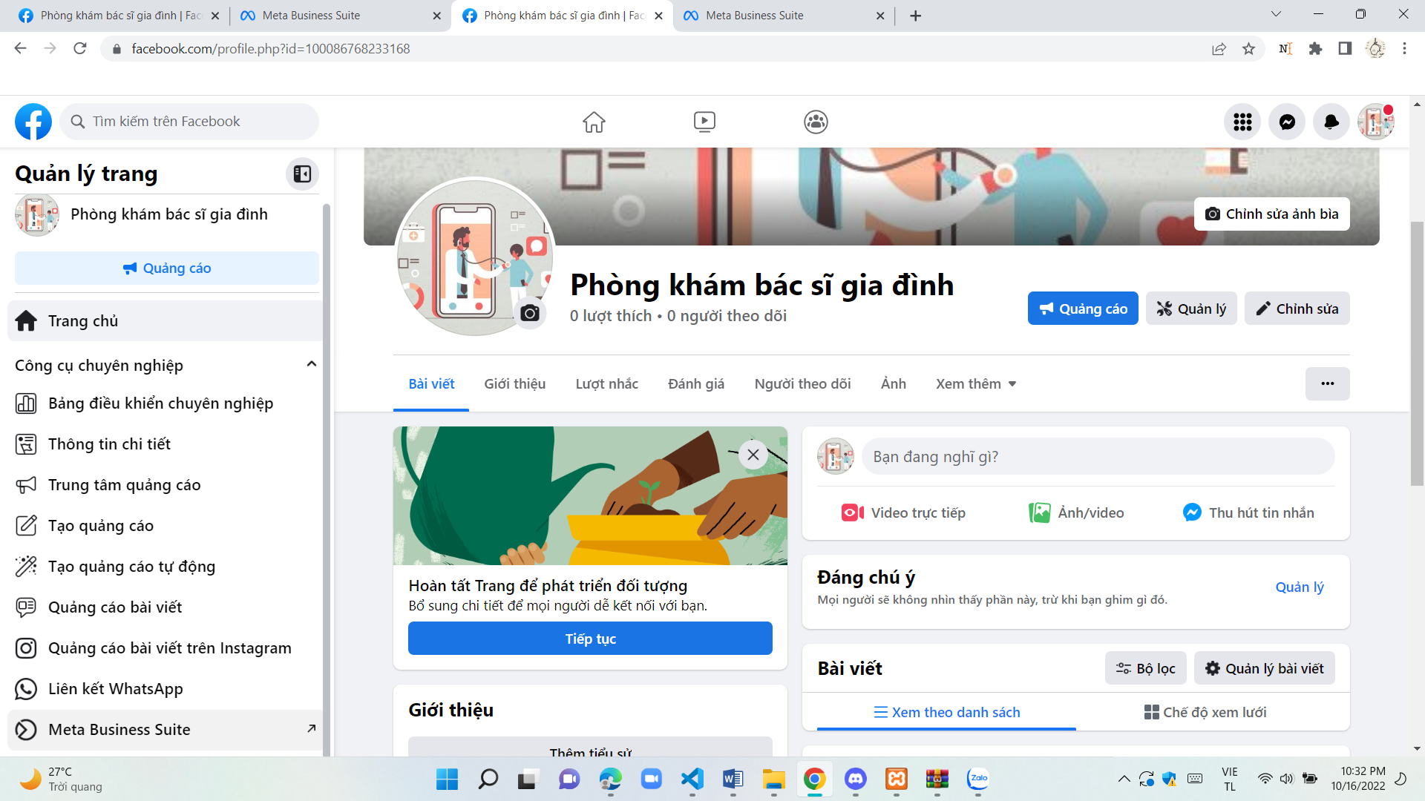

Bước 2: Chọn “Hộp thư”

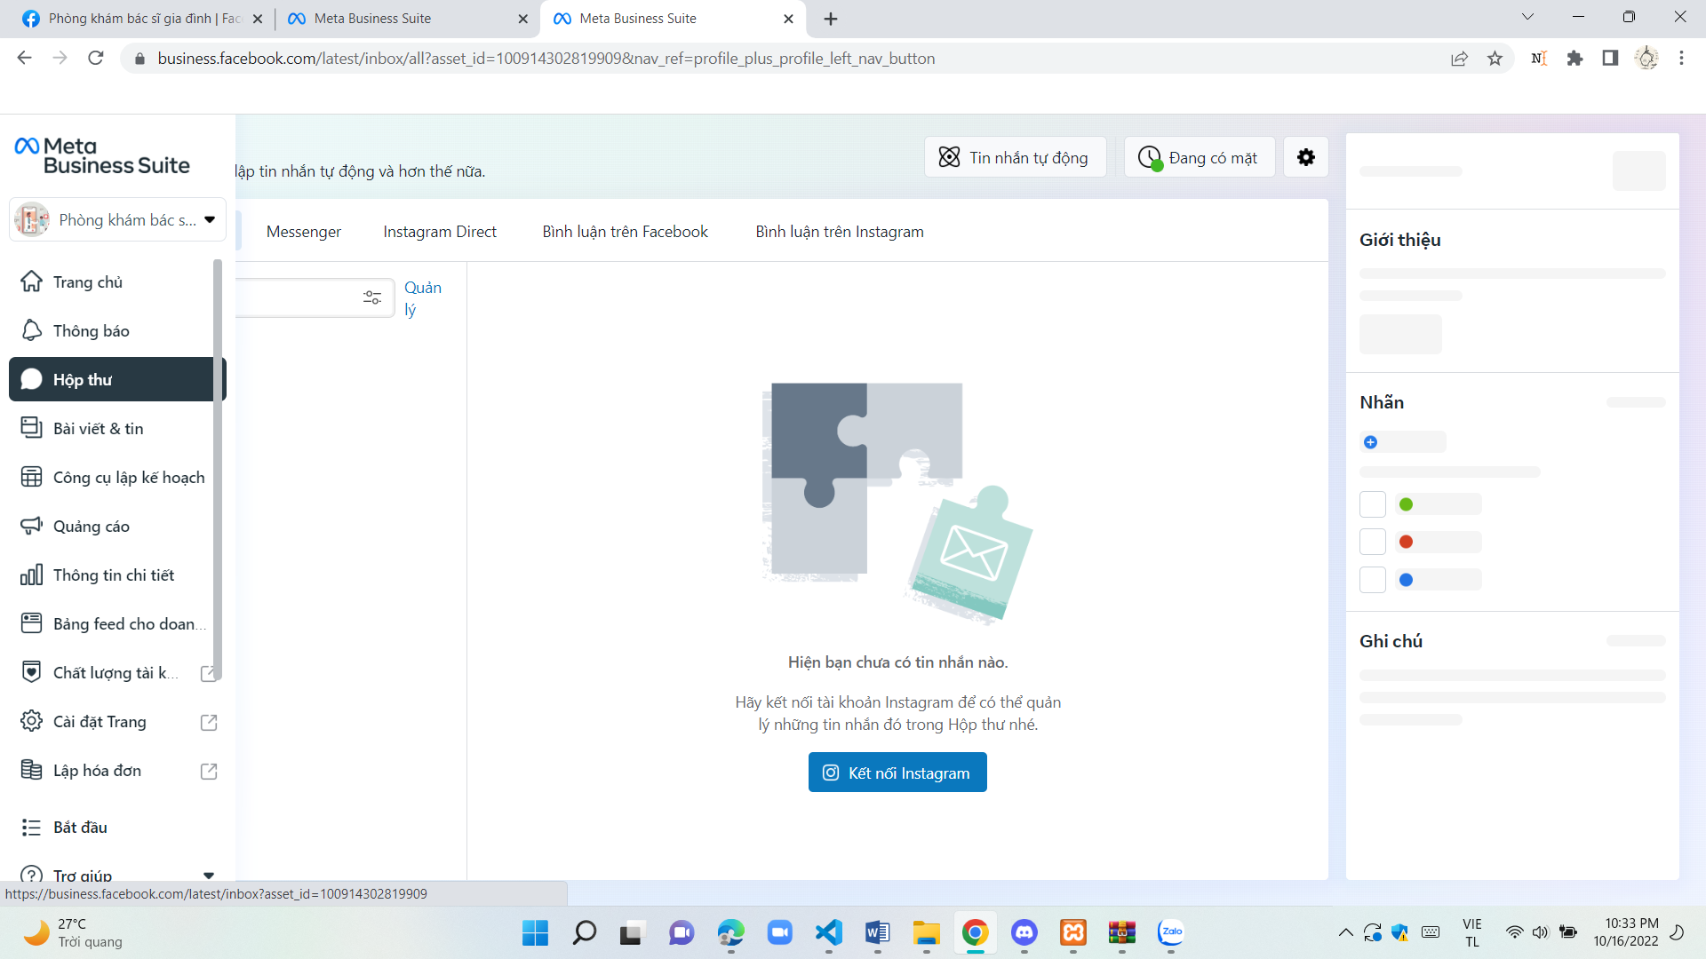

Bước 3: Chọn trong cài đặt chọn “plugin chat”

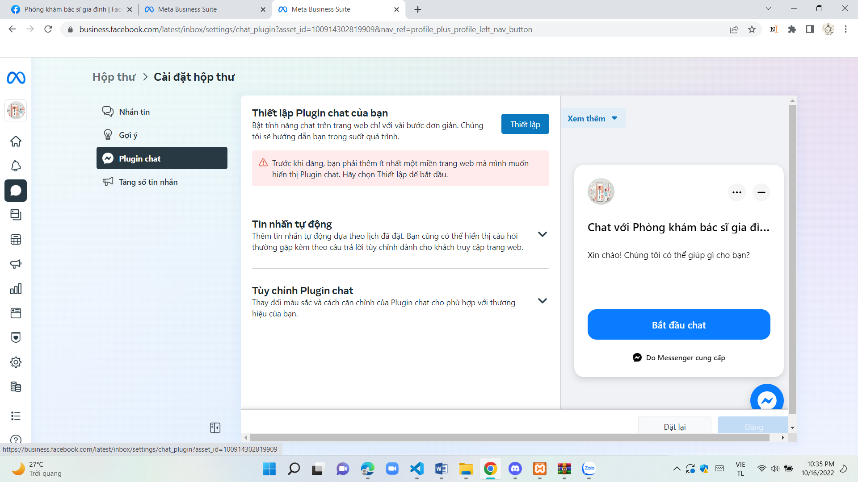

Bước 4**:** Chọn “Thiết lập” và điền tên miền của website của bạn.

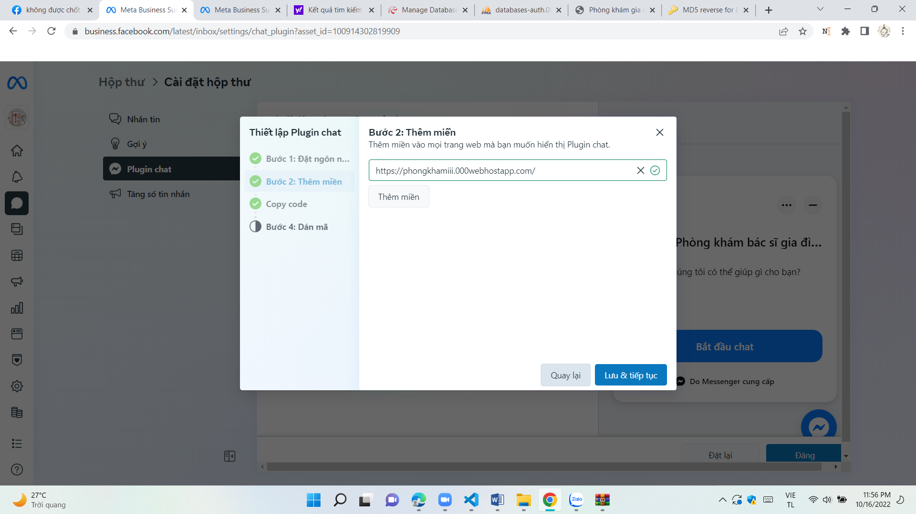

Bước 5**:** Sao chép đoạn mã và dán vào mã sau thẻ <body> mở đầu trên từng trang web mà bạn muốn hiển thị Plugin chat.

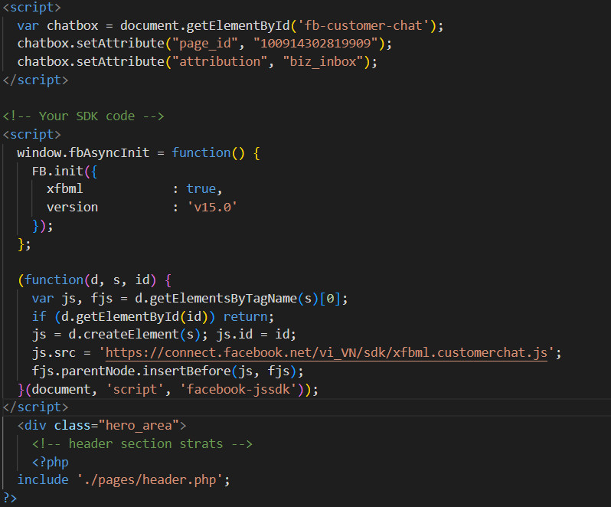

Bước 6: Kết quả

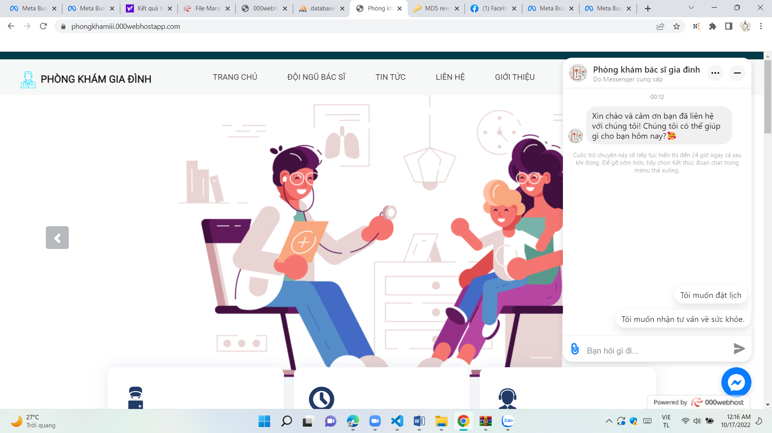

### **2.3.4 Ưu điểm**

Chat Facebook là ứng dụng có rất nhiều ưu điểm nổi trội

Tích hợp Facebook Chat mang lại vô vàn ưu điểm mà bạn có thể không ngờ đến, bao gồm:

* **Hoàn toàn miễn phí**: Bạn sẽ không mất một xu khi tích hợp Chat Facebook vào Website của mình vì nó hoàn toàn miễn phí. Vì vậy, không có lý do gì mà chúng ta không thử ứng dụng này ngay hôm nay.
* **Giao diện đẹp, gọn nhẹ, hỗ trợ Tiếng Việt**: Có thể thấy giao diện Chat Facebook hiện nay rất đẹp mắt và đơn giản. Mọi đối tượng đều có thể dễ dàng sử dụng ứng dụng này. Ngay cả khi bạn là người không mấy am hiểu về công nghệ. Ngoài ra, nó còn hỗ trợ cả tiếng Việt, rất tiện lợi khi sử dụng.
* **Tăng Like và thu hút tương tác khách hàng cho Fanpage**: Sử dụng Chat Facebook có thể khiến lượt Like trang Web của bạn tăng lên đáng kể. Đồng thời tương tác vô cùng tốt với các khách hàng tiềm năng. Từ đó, có thể giúp tăng doanh thu bán hàng một cách đáng kể.
* Dễ dàng quản lý người dùng: Bằng cách tương tác với khách hàng qua tin nhắn, bạn dễ dàng quản lý khách hàng của mình và khó có thể bỏ sót. Bởi vì nhờ ứng dụng này bạn có thể kiểm soát lại và thiết lập được danh sách khách hàng tiềm năng một cách đơn giản.
* **Đa số người dùng đều có tài khoản Facebook**: Như đã nói ở trên, lượng người sử dụng Facebook tại Việt Nam không phải là con số nhỏ. Với một thị trường tiềm năng như vậy. Việc tích hợp Facebook Chat vào Website sẽ giúp bạn tìm kiếm khách hàng tiềm năng một cách nhanh chóng.

**Chat Facebook giúp bạn quảng bá sản phẩm, thương hiệu tốt hơn**: Nhờ ứng dụng này, nhiều người dùng có thể đọc tin nhắn và biết về sản phẩm, thương hiệu của bạn. Nhờ đó, việc quảng bá thương hiệu trên Facebook sẽ vô cùng hiệu quả.

**2.4 Php Excel**

**2.4.1 Giới thiệu về Php Excel**

PHPExcel [3] là thư viện giúp cho chúng ta có thể truy xuất dữ liệu từ file excel một cách đơn giản, và để sử dụng được nó thì server của các bạn phải đáp ứng đủ các yêu cầu sau:

* PHP phiên bản từ 5.2.0 trở lên.
* PHP extension php_zip enabled [^phpzip_footnote].
* PHP extension php_xml enabled.
* PHP extension php_gd2 enabled (if not compiled in).

**2.4.2 Ghi dữ liệu vào file excel**

* Quá trình này bao gồm một chuỗi các thao tác chuyển đổi dữ liệu thô thành định dạng excel. Công cụ hỗ trợ chính là PHP.
* Khi đã tải xong xuôi và giải nén tệp zip của PHP rồi, cần copy PHPExcel.php trong Classes vào thư mục gốc chứa ứng dụng web. Thao tác này nhằm định hướng đối tượng và yêu cầu PHP tập trung vào xử lý đối tượng đó. Sau đó, cần thực hiện các bước như bản demo sau:

|  |
| --- |
| <?php  require “Classes/PHPExcel.php”;  $data = [      [‘Nguyễn Văn A’, ‘2000’, ‘5k’],      [‘Phạm Văn B’, ‘2001’, ‘2k’],      [‘Mai Thị C’, ‘1998’, ‘1’],      [‘Đỗ Thị D’, ‘1999’, ‘0’]  ];  // Khởi tạo đối tượng  $excel = new PHPExcel();  //Chọn trang cần ghi (là số từ 0 -> n)  $excel->setActiveSheetIndex(0);  //Xét chiều rộng cho từng, nếu muốn set height thì dùng setRowHeight()  $excel->getActiveSheet()->getColumnDimension(‘A’)->setWidth(20);  $excel->getActiveSheet()->getColumnDimension(‘B’)->setWidth(20);  $excel->getActiveSheet()->getColumnDimension(‘C’)->setWidth(30);  //Xét in đậm cho khoảng cột  $excel->getActiveSheet()->getStyle(‘A1:C1’)->getFont()->setBold(true);  //Tạo tiêu đề cho từng cột  //Vị trí có dạng như sau:  /**   * |A1|B1|C1|..|n1|   * |A2|B2|C2|..|n1|   * |..|..|..|..|..|   * |An|Bn|Cn|..|nn|   */  $excel->getActiveSheet()->setCellValue(‘A1’, Họ và Tên);  $excel->getActiveSheet()->setCellValue(‘B1’, ‘Năm sinh’);  $excel->getActiveSheet()->setCellValue(‘C1’, ‘Số lần đi muộn’);  // thực hiện thêm dữ liệu vào từng ô bằng vòng lặp  // dòng bắt đầu = 2  $numRow = 2;  foreach ($data as $row) {      $excel->getActiveSheet()->setCellValue(‘A’ . $numRow, $row[0]);      $excel->getActiveSheet()->setCellValue(‘B’ . $numRow, $row[1]);      $excel->getActiveSheet()->setCellValue(‘C’ . $numRow, $row[2]);      $numRow++;  }  // Khởi tạo đối tượng PHPExcel_IOFactory để thực hiện ghi file  // ở đây mình lưu file dưới dạng excel2007  PHPExcel_IOFactory::createWriter($excel, ‘Excel2007’)->save(‘data.xlsx’);  Nếu muốn xuất kết quả ra cửa sổ download thì sửa phần cuối thành:  header(‘Content-type: application/vnd.ms-excel’);  header(‘Content-Disposition: attachment; filename=”data.xls”‘);  PHPExcel_IOFactory::createWriter($excel, ‘Excel2007’)->save(‘php://output’);  }  // Khởi tạo đối tượng PHPExcel_IOFactory để thực hiện ghi file  // ở đây mình lưu file dưới dạng excel2007  PHPExcel_IOFactory::createWriter($excel, ‘Excel2007’)->save(‘data.xlsx’);  Nếu muốn xuất kết quả ra cửa sổ download thì sửa phần cuối thành:  header(‘Content-type: application/vnd.ms-excel’);  header(‘Content-Disposition: attachment; filename=”data.xls”‘);  PHPExcel_IOFactory::createWriter($excel, ‘Excel2007’)->save(‘php://output’); |

### **2.4.3. Đọc dữ liệu từ file excel**

* Đọc dữ liệu là quá trình trích xuất thông tin có sẵn bên trong 1 file Excel rồi sử dụng dữ liệu này cho một mục đích nhất định.
* Với quá trình ghi dữ liệu ở phía trên, ta đã có file thông tin data.xlsx. Vậy chúng ta sẽ bắt đầu đọc thử file này bằng các bước sau:

|  |
| --- |
| <?php  //Nhúng file PHPExcel  require_once ‘Classes/PHPExcel.php’;  //Đường dẫn file  $file = ‘data.xlsx’;  //Tiến hành xác thực file  $objFile = PHPExcel_IOFactory::identify($file);  $objData = PHPExcel_IOFactory::createReader($objFile);  //Chỉ đọc dữ liệu  $objData->setReadDataOnly(true);  // Load dữ liệu sang dạng đối tượng  $objPHPExcel = $objData->load($file);  //Lấy ra số trang sử dụng phương thức getSheetCount();  // Lấy Ra tên trang sử dụng getSheetNames();  //Chọn trang cần truy xuất  $sheet = $objPHPExcel->setActiveSheetIndex(0);  //Lấy ra số dòng cuối cùng  $Totalrow = $sheet->getHighestRow();  //Lấy ra tên cột cuối cùng  $LastColumn = $sheet->getHighestColumn();  //Chuyển đổi tên cột đó về vị trí thứ, VD: C là 3,D là 4  $TotalCol = PHPExcel_Cell::columnIndexFromString($LastColumn);  //Tạo mảng chứa dữ liệu  $data = [];  //Tiến hành lặp qua từng ô dữ liệu  //—-Lặp dòng, Vì dòng đầu là tiêu đề cột nên chúng ta sẽ lặp giá trị từ dòng 2  for ($i = 2;$i <= $Totalrow; $i++) {      //—-Lặp cột      for ($j = 0; $j < $TotalCol; $j++) {          // Tiến hành lấy giá trị của từng ô đổ vào mảng          $data[$i – 2][$j] = $sheet->getCellByColumnAndRow($j, $i)->getValue();;      }}  //Hiển thị mảng dữ liệu  echo ‘<pre>’;  var_dump($data);  Khi đã hoàn tất, ta thu được kết quả như sau:  array(4) {  [0]=>  array(3) {  [0]=>  string(20) “Nguyễn Văn A”  [1]=>  string(4) “2000”  [2]=>  string(4) “5K”  }  [1]=>  array(3) {  [0]=>  string(12) “Phạm Văn B”  [1]=>  string(4) “2001”  [2]=>  string(4) “2”  }  [2] =>  array(3) {  [0]=>  string(10) “Mai Thị C”  [1]=>  string(19) “1998”  [2]=>  string(11) “1”  }  [3]=>  array(3) { |

### **2.3.4. Hướng dẫn**

**Bước 1:** Tải PHPExcel tại[**https://github.com/PHPOffice/PHPExcel**](https://github.com/PHPOffice/PHPExcel)

**Bước 2:** Cài đặt gọi thư viện phpexcel

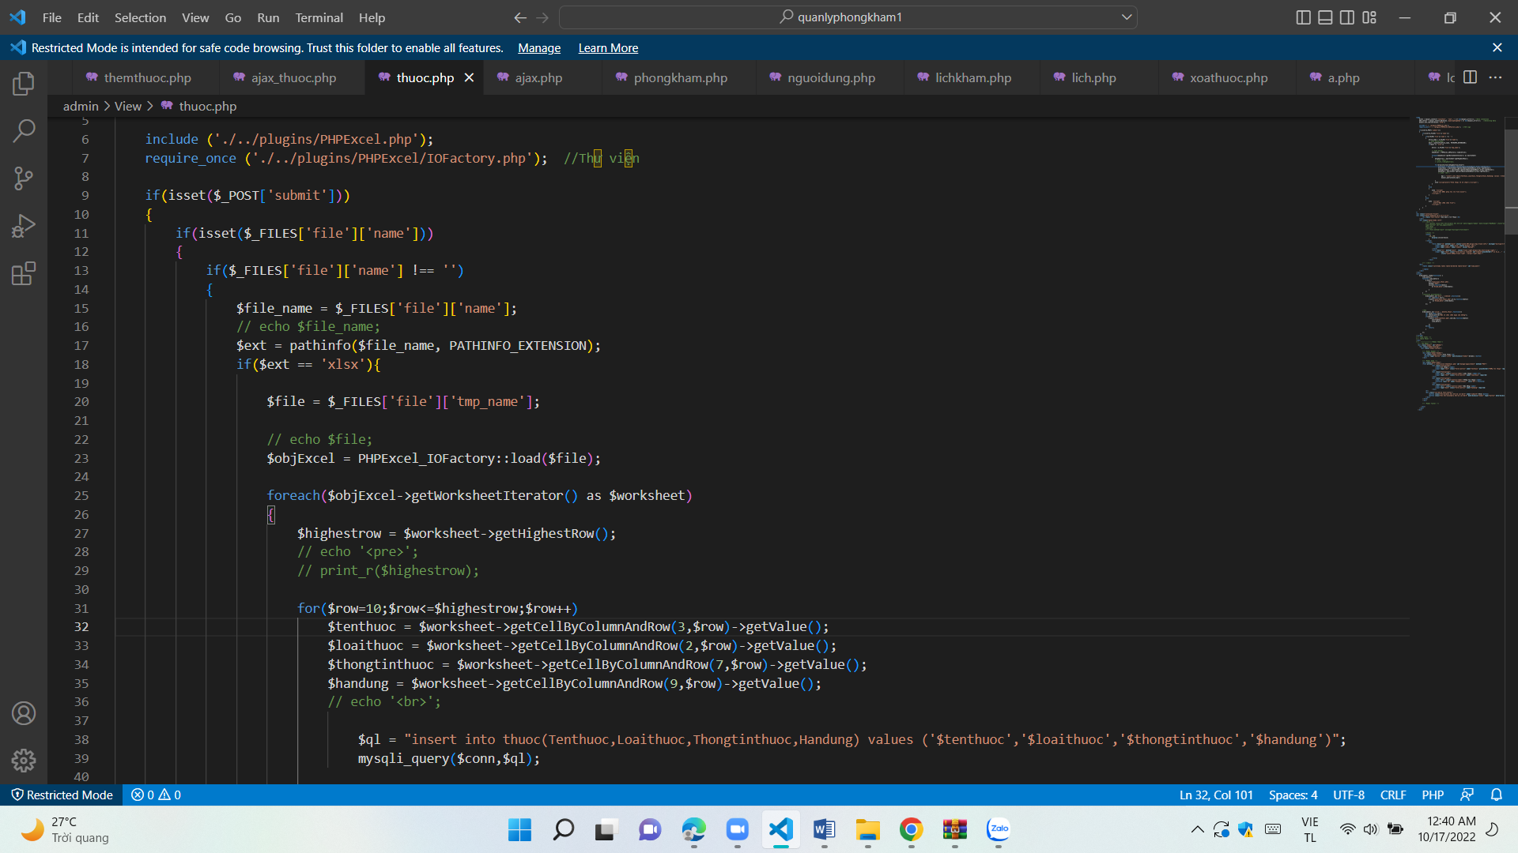

# **CHƯƠNG III: PHÂN TÍCH THIẾT KẾ HỆ THỐNG**

## **3.1 Yêu cầu hệ thống**

### **3.1.1 Yêu cầu chức năng**

|  |  |
| --- | --- |
| **Actor** | **Yêu cầu chức năng** |
| Bệnh nhân | Đăng nhập  Đăng xuất  Đăng ký  Đặt lịch/hủy lịch hẹn khám bệnh  Xem kết quả điều trị  Xem đơn thuốc online  Yêu cầu tư vấn từ các chuyên gia y tế (khi có bất kỳ vấn đề sức khỏe phát sinh, tư vấn chủng ngừa ở trẻ...)  Yêu cầu chăm sóc sức khỏe theo yêu cầu  Yêu cầu tư vấn kiểm tra sức khỏe, sàng lọc, tầm soát phát hiện bệnh sớm |
| Bác sĩ | Đăng nhập  Đăng xuất  Tư vấn  Quản lý hồ sơ bệnh án  Quản lý lịch khám  Nhập đơn thuốc |
| Admin | Đăng nhập  Đăng xuất  Quản lý người dùng (thêm, sửa, xóa)  Thực hiện mọi chức năng của hệ thống |

### **3.1.2 Yêu cầu phi chức năng**

Để có thể vừa quảng cáo, tư vấn và giới thiệu dịch vụ của phòng khám trên mạng thì website cần có các phần như:

*Về giao diện:*

* Giao diện người dùng
* Phải có một giao diện thân thiện dễ sử dụng.
* Phải nêu bật được thế mạnh của website, cũng như tạo được niềm tin cho khách hàng ngay từ lần ghé thăm đầu tiên.
* Giới thiệu được dịch vụ của cửa hàng đang có.
* Có biểu mẫu đăng ký để trở thành thành viên.
* Có danh mục dịch vụ.
* Có mục đặt lịch khám.
* Có biểu mẫu liên hệ.
* Form tìm kiếm thông tin bác sĩ.
* Mục login của khách hàng khi đã trở thành thành viên gồm có: Tên đăng nhập (Username), mật khẩu đăng nhập (password).
* Giao diện người quản trị.
* Đơn giản, dễ quản lý và không thể thiếu các mục như:
* Quản lý bệnh nhân.
* Quản lý đăng nhập.
* Quản lý mọi thay đổi của website.
* Các chức năng thêm, sửa, xóa.
* Giao diện bác sĩ:
* Phải có giao diện thân thiện, dễ sử dụng.
* Có danh mục làm việc: nhắc lịch khám, xem, xóa, sửa, thêm bệnh án.
* Hiển thị đầy đủ và rõ ràng.

*Về nghiệp vụ:*

* Người xây dựng nên hệ thống phải am hiểu về nghiệp vụ y khoa và thương mại điện tử, hiểu rõ cách thức giao tiếp qua mạng.
* Người xây dựng nên hệ thống đặc biệt phải hiểu rõ các thông số kĩ thuật về máy tính: Có thể đưa ra đựơc một cái nhìn tổng quát, sâu rộng về dịch vụ chăm sóc sức khỏe.

## **3.2 Sơ đồ Use Case**

### **3.2.1 Danh sách và mô tả Actor**

|  |  |
| --- | --- |
| **Tên Actor** | **Mô tả** |
| Bệnh nhân | Bệnh nhân là những người đăng ký lịch khám hoặc đang điều trị tại phòng khám có thể yêu cầu nhận tư vấn và trao đổi với các chuyên gia y tế và có thể xem đơn thuốc, hồ sơ bệnh án một cách thuận tiện |
| Bác sĩ | Bác sĩ là những người khám, điều trị cho bệnh nhân và tiếp nhận hồ sơ. Bác sĩ có thể đăng ký lịch nghỉ, quản lý lịch khám và điều trị, cập nhật hồ sơ bệnh án. Bác sĩ cũng có thể là người tư vấn về các dịch vụ của phòng khám, các thắc mắc của người dùng, … khi có yêu cầu từ người dùng gửi đến. |
| Admin | Admin là người quản trị của hệ thống có các quyền và có khả năng thực hiện mọi chức năng trên hệ thống, quản lý người dùng một cách dễ dàng và hiệu quả nhất |

### **3.2.2 Danh sách và mô tả Use Case**

|  |  |  |  |
| --- | --- | --- | --- |
| **STT** | **Tên Use Case** | **Mô tả** | **Tác nhân** |
| 1 | Đăng nhập | Cho phép người dùng đăng nhập vào hệ thống, sau đó có thể đổi mật khẩu và đăng xuất | Bệnh nhân |
| 2 | Đăng ký | Cho phép người dùng tạo tài khoản để đăng nhập vào hệ thống | Bệnh nhân |
| 3 | Xem lịch khám | Bệnh nhân có thể xem lịch khám bệnh của bản thân | Bệnh nhân |
| 4 | Đặt lịch | Bệnh nhân có thể xem lịch trống của bác sĩ sau đó tiến hành đặt lịch | Bệnh nhân |
| 5 | Yêu cầu chăm sóc sức khỏe | Bệnh nhân yêu cầu chăm sóc sức khỏe theo ý muốn | Bệnh nhân |
| 6 | Xem đơn thuốc | Xem đơn thuốc của bản thân | Bệnh nhân |
| 7 | Yêu cầu tư vấn | Bệnh nhân yêu cầu nhận tư vấn từ bác sĩ trong đó gồm tư vấn theo tình trạng bệnh và tư vấn kiểm tra sức khỏe | Bệnh nhân |
| 8 | Xem thông tin bác sĩ | Có thể xem thông tin bác sĩ (Thông tin cá nhân, thông tin lịch khám) | Bệnh nhân |
| 9 | Quản lý người dùng | Thêm, sửa, xóa và phân quyền cho các tài khoản bệnh nhân và bác sĩ | Admin |
| 10 | Tư vấn | Bác sĩ tư vấn sau khi bệnh nhân yêu cầu | Bác sĩ |
| 11 | Nhập đơn thuốc | Cho phép bác sĩ nhập đơn thuốc | Bác sĩ |
| 12 | Quản lý hồ sơ bệnh án | Thêm, sửa, xóa hồ sơ bệnh án mà bản thân quản lý | Bác sĩ |
| 13 | Quản lý lịch khám | Sửa lịch khám, xóa lịch khám sau khi bệnh nhân đặt lịch. | Bác sĩ |

### **3.2.3 Sơ đồ Use Case tổng**

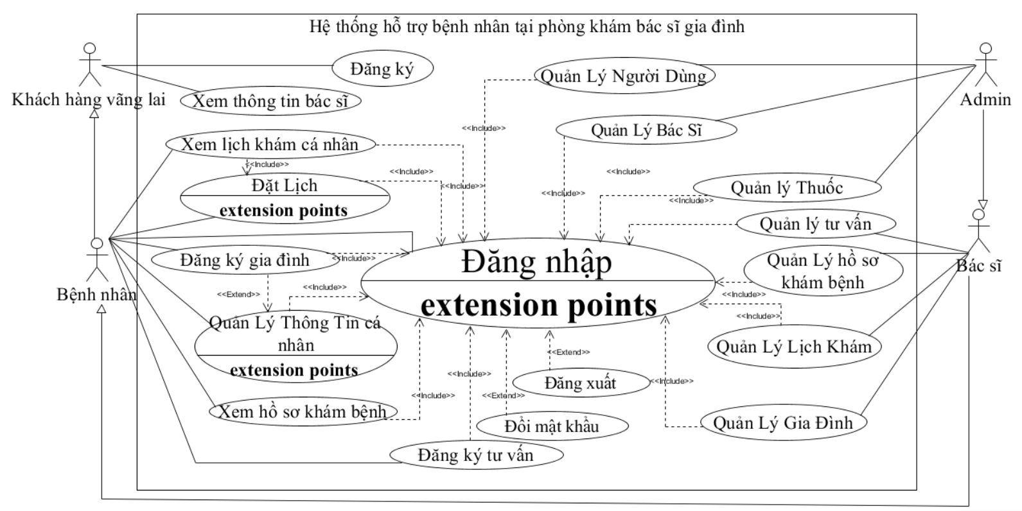

Hình 1. Use Case tổng

## **3.3. Tổng quan Use Case**

3.3.1 Đăng nhập

3.3.1.1 Đặc tả use case đăng nhập

|  |  |
| --- | --- |
| **Đặc tả use case** | |
| **Tên use case:** Đăng nhập | |
| **Actor:** Bệnh nhân, Admin, Bác sĩ | |
| **Mô tả:** Người dùng đăng nhập vào hệ thống bằng tài khoản của mình | |
| **Tiền điều kiện (Precondition):**Người dùng có tài khoản để đăng nhập | |
| **Hậu điều kiện (Postcondition):** Người dùng đăng nhập vào hệ thống | |
| **Luồng sự kiện chính (Basic flow)** | |
| **Actor** | **Hệ thống** |
| 1. Người dùng chọn chức năng đăng nhập trên hệ thống | 2. Hệ thống hiển thị Form đăng nhập gồm tài khoản và mật khẩu. |
| 3. Người dùng nhập username và password 4. Người dùng click vào nút đăng nhập. | 5. Hệ thống kiểm tra thông tin tài khoản  6. Hệ thống thông báo đăng nhập thành công |
| **Luồng sự kiện phân nhánh** | |
| 5.1 Thông tin sai hoặc bỏ trống  5.1.1 Hiển thị thông báo nhập sai và yêu cầu nhập lại.  5.1.2 Quay lại bước 2. | |

#### 3.3.1.2 Sơ đồ Activity đăng nhập

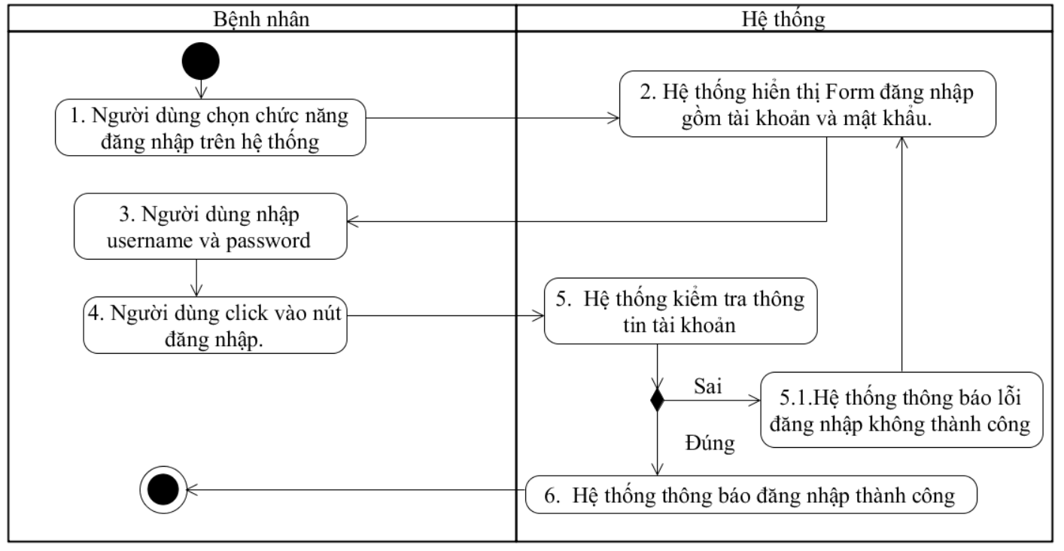

#### 3.3.1.3 Testcase đăng nhập

| **Testcase Đăng nhập** | | | | | |
| --- | --- | --- | --- | --- | --- |
| **STT** | **Điều kiện trước** | **Mô tả** | **Dữ liệu Test** | **Kết quả mong muốn** | **Kết quả thực tế** |
| 1 | Đã có tài khoản | Kiểm tra đăng nhập thành công vào hệ thống   1. Nhập tên đăng nhập hợp lệ 2. Mật khẩu hợp lệ   Click nút” Đăng nhập” | Tên đăng nhập: “benhnhan”  Mật khẩu: “B1234567*” | Đăng nhập thành công vào hệ thống | Giống như kết quả mong đợi |
| 2 | Đã có tài khoản | Kiểm tra đăng nhập không thành công   1. Nhập tên đăng nhập không hợp lệ 2. Mật khẩu hợp lệ   Click nút” Đăng nhập” | Tên đăng nhập: “benhnhXX”  Mật khẩu: “B1234567*” | Sai tên tài khoản , đăng nhập không thành công | Kết quả như mong đợi |
| 3 | Đã có tài khoản | Kiểm tra đăng nhập không thành công   1. Nhập tên đăng nhập hợp lệ 2. Mật khẩu không hợp lệ   Click nút” Đăng nhập” | Tên đăng nhập: “benhnhan”  Mật khẩu: “1234567” | Sai mật khẩu, đăng nhập không thành công | Kết quả như mong đợi |
| 4 | Đã có tài khoản | Kiểm tra đăng nhập không thành công   1. Không nhập tên đăng nhập 2. Không nhập mật khẩu   Click nút” Đăng nhập” | Tên đăng nhập: “”  Mật khẩu: “” | Đăng nhập không thành công | Kết quả như mong đợi |
| 5 | Đã có tài khoản | Kiểm tra đăng nhập không thành công vào hệ thống   1. Nhập tên đăng nhập hợp lệ 2. Không nhập mật khẩu   Click nút” Đăng nhập” | Tên đăng nhập: “benhnhan”  Mật khẩu: “” | Đăng nhập không thành công | Kết quả như mong đợi |
| 6 | Đã có tài khoản | Kiểm tra đăng nhập không thành công vào hệ thống   1. Không nhập tên đăng nhập 2. Nhập mật khẩu   Click nút” Đăng nhập” | Tên đăng nhập: “”  Mật khẩu: “B1234567*” | Đăng nhập không thành công | Kết quả như mong đợi |
| 7 | Đã có tài khoản | Kiểm tra đăng nhập không thành công vào hệ thống   1. Nhập tên đăng nhập không hợp lệ 2. Nhập mật khẩu không hợp lệ   Click nút” Đăng nhập” | Tên đăng nhập: “XXenhnhaX”  Mật khẩu: “BXX34XXX” | Đăng nhập không thành công | Kết quả như mong đợi |

3.3.2 Đăng xuất

3.3.2.1 Đặc tả use case đăng xuất

|  |  |
| --- | --- |
| **Đặc tả use case** | |
| **Tên use case:** Đăng xuất | |
| **Actor:** Bác sĩ, bệnh nhân, admin. | |
| **Mô tả:** Cho phép người dùng đăng xuất khỏi hệ thống | |
| **Tiền điều kiện (Precondition):** Người dùng đã đăng nhập vào hệ thống. | |
| **Hậu điều kiện (Postcondition):** Hệ thống thông báo đăng xuất thành công người dùng có thể thoát ra khỏi hệ thống. | |
| **Luồng sự kiện chính (Basic flow)** | |
| **Actor** | **Hệ thống** |
| 1. Tại giao diện chính của hệ thống, người dùng chọn đăng xuất. | 2. Hệ thống chấp nhận đăng xuất và trở lại trang đăng nhập. |
| **Luồng sự kiện phân nhánh** | |
|  | |

#### 3.3.2.2 Sơ đồ activity đăng xuất

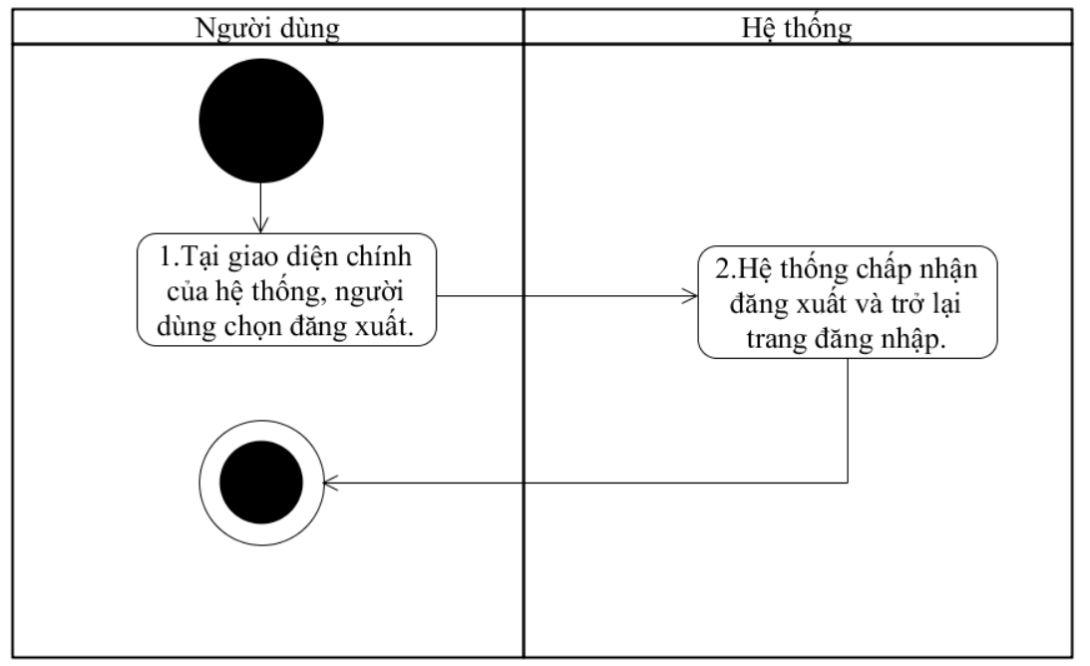

#### 3.3.2.3 Testcase đăng xuất

| **Testcase Đăng xuất** | | | | | |
| --- | --- | --- | --- | --- | --- |
| **STT** | **Điều kiện trước** | **Mô tả** | **Dữ liệu Test** | **Kết quả mong muốn** | **Kết quả thực tế** |
| 1 | Đăng nhập vào hệ thông | Kiểm tra đăng xuất thành công. chọn“đăng xuất”. |  | Đăng xuất thành công | Kết quả như mong đợi |

3.3.3 Đăng ký

3.3.3.1 Đặc tả use case đăng ký

|  |  |
| --- | --- |
| **Đặc tả use case** | |
| **Tên use case:** Đăng ký | |
| **Actor:** Khách hàng vãng lai | |
| **Mô tả:** Người dùng thực hiện việc đăng ký tài khoản để sử dụng các chức năng có trong hệ thống | |
| **Tiền điều kiện (Precondition):** | |
| **Hậu điều kiện (Postcondition):** Tài khoản đã đăng ký được thêm vào CSDL | |
| **Luồng sự kiện chính (Basic flow)** | |
| **Actor** | **Hệ thống** |
| 1. Tại giao diện chính, người dùng nhấn đăng ký. | 2. Hệ thống hiển thị form đăng ký  (họ tên, địa chỉ, số điện thoại, email, tên đăng nhập, mật khẩu). |
| 3. Người dùng điền thông tin vào form đăng ký tài khoản. |  |
| 4. Người dùng click nút đăng ký. | 5. Hệ thống kiểm thông tin đã điền. |
|  | 6. Hệ thống thông báo đăng ký tài khoản thành công.  7. Hệ thống thêm tài khoản đã đăng ký vào CSDL. |
| **Luồng sự kiện phân nhánh** | |
| 5.1 Thông tin đã điền sai hoặc trống  5.1.1 Hệ thống thông báo nhập thông tin sai và yêu cầu nhập lại.  5.1.2 Quay lại bước 2  5.2 Tên tài khoản đã tồn tại  5.2.1 Hệ thống thông báo tên tài khoản trùng  5.2.2 Quay lại bước 2 | |

3.3.3.2 Sơ đồ Activity đăng ký

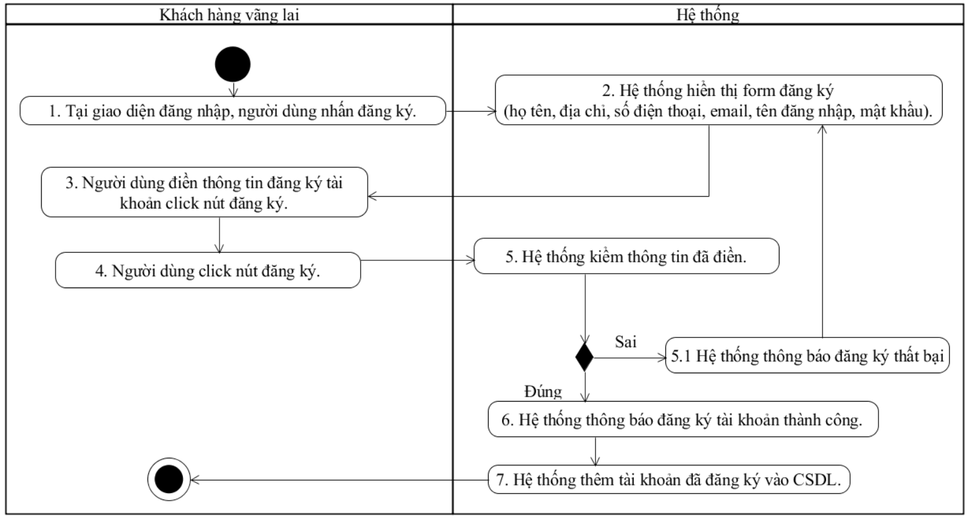

3.3.3.3 Testcase đăng ký

| **Testcase Đăng ký** | | | | | |
| --- | --- | --- | --- | --- | --- |
| **STT** | **Điều kiện trước** | **Mô tả** | **Dữ liệu Test** | **Kết quả mong muốn** | **Kết quả thực tế** |
| 1 |  | Người dùng chọn chức năng “đăng ký”. Đăng ký thành công   1. Người dùng không điền đầy đủ from đăng ký  * Họ tên: * Địa chỉ: * Số điện thoại: * Email * Tên đăng nhập * Mật khẩu * Xác nhận mật khẩu  1. Click “đăng ký” | * Họ tên: Phan nguyen thanh tri * Địa chỉ: Thu Duc * Số điện thoại: 0335945429 * Email: Tri179@gmail.com * Tên đăng nhập: tringuyen * Mật khẩu: L1234567* * Xác nhận mật khẩu: L1234567* | Đăng ký thành công | Kết quả như mong đợi |
| 2 |  | Người dùng chọn chức năng “đăng ký”. Đăng ký không thành công (thiếu một trong số sau: họ tên, địa chỉ, số điện thoại, email, tên đăng nhập, mật khẩu, xác nhận mật khẩu)   1. Bệnh nhân điền đầy đủ from đăng ký  * Họ tên: * Địa chỉ: * Số điện thoại: * Email * Tên đăng nhập * Mật khẩu * Xác nhận mật khẩu  1. Click “đăng ký” | * Họ tên: Phan nguyen thanh tri * Địa chỉ: Thu Duc * Số điện thoại: 0335945429 * Email: Tri179@gmail.com * Tên đăng nhập: tringuyen * Mật khẩu: L1234567* * Xác nhận mật khẩu: L1234567* | Đăng ký không thành công | Kết quả như mong đợi |
| 3 |  | Người dùng chọn chức năng “đăng ký”. Đăng ký không thành công nhập gmail sai cú pháp   1. Bệnh nhân điền đầy đủ from đăng ký  * Họ tên: * Địa chỉ: * Số điện thoại: * Email * Tên đăng nhập * Mật khẩu * Xác nhận mật khẩu  1. Click “đăng ký” | * Họ tên: Phan nguyen thanh tri * Địa chỉ: Thu Duc * Số điện thoại: 0335945429 * Email: Tri179.com * Tên đăng nhập: tringuyen * Mật khẩu: L1234567* * Xác nhận mật khẩu: L1234567* | Đăng ký không thành công | Kết quả như mong đợi |
| 4 |  | Người dùng chọn chức năng “đăng ký”. Đăng ký không thành công nhập :(họ tên, địa chỉ , mật khẩu) sai cú pháp   1. Bệnh nhân điền đầy đủ from đăng ký  * Họ tên: * Địa chỉ: * Số điện thoại: * Email * Tên đăng nhập * Mật khẩu * Xác nhận mật khẩu  1. Click “đăng ký” | * Họ tên: phannguyenthanhtri * Địa chỉ: ThuDuc * Số điện thoại: 0335945429 * Email: Tri179.com * Tên đăng nhập: tringuyen * Mật khẩu: 1234567 * Xác nhận mật khẩu: L1234567* | Đăng ký không thành công | Kết quả như mong đợi |
| 5 |  | Người dùng chọn chức năng “đăng ký”. Đăng ký không thành công   1. Bệnh nhân không điền đầy đủ from đăng ký  * Họ tên: * Địa chỉ: * Số điện thoại: * Email * Tên đăng nhập * Mật khẩu * Xác nhận mật khẩu  1. Click ”Đăng ký” | * Họ tên: XXX * Địa chỉ: XXX * Số điện thoại: XXX * Email: XXX * Tên đăng nhập: XXX * Mật khẩu: XXX * Xác nhận mật khẩu: XXX | Đăng ký không thành công | Kết quả như mong đợi |

3.3.4 Xem lịch khám

3.3.4.1 Đặc tả use case xem lịch khám

|  |  |
| --- | --- |
| **Đặc tả use case** | |
| **Tên use case:** Xem lịch khám | |
| **Actor:** Bệnh nhân | |
| **Mô tả:** Cho phép bệnh nhân xem lịch khám | |
| **Tiền điều kiện (Precondition):** Actor đăng nhập thành công vào hệ thống | |
| **Hậu điều kiện (Postcondition):** Hiển thị lịch khám | |
| **Luồng sự kiện chính (Basic flow)** | |
| **Actor** | **Hệ thống** |
| 1. Bệnh nhân chọn vào mục thông tin chung.  2. Bệnh nhân chọn chức năng “Lịch khám bệnh” | 3. Hệ thống hiển thị lịch khám bệnh |
| **Luồng sự kiện phân nhánh** | |
|  | |

3.3.4.2 Sơ đồ activity xem lịch khám

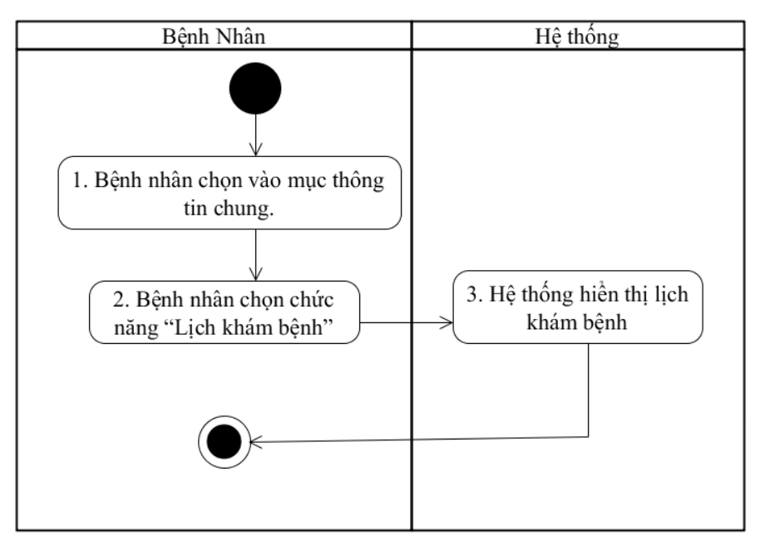

3.3.4.3 Testcase xem lịch khám

| **Testcase Xem lịch khám** | | | | | |
| --- | --- | --- | --- | --- | --- |
| **STT** | **Điều kiện trước** | **Mô tả** | **Dữ liệu Test** | **Kết quả mong muốn** | **Kết quả thực tế** |
| 1 | Đăng nhập vào đúng tài khoản có chức năng được cấp | Người dùng vào thông tin chung chọn “xem lịch khám” |  | Hệ thống hiển thị thông tin lịch khám | Kết quả như mong đợi |
| 2 |  |  |  |  |  |

3.3.5 Đặt lịch

3.3.5.1 Đặc tả use case đặt lịch

|  |  |
| --- | --- |
| **Đặc tả use case** | |
| **Tên use case:** Đặt lịch | |
| **Actor:** Bệnh nhân. | |
| **Mô tả:** Cho phép bệnh nhân đặt lịch khám với bác sĩ. | |
| **Tiền điều kiện (Precondition):** Bệnh nhân phải đăng nhập vào hệ thống. | |
| **Hậu điều kiện (Postcondition):** Lịch khám được lưu vào CSDL | |
| **Luồng sự kiện chính (Basic flow)** | |
| **Actor** | **Hệ thống** |
| 1. Bệnh nhân chọn chức năng đặt lịch khám. | 2. Hệ thống hiển thị danh sách bác sĩ |
| 3. Bệnh nhân chọn bác sĩ muốn khám | 4. Hệ thống hiển thị lịch trống của bác sĩ |
| 5. Bệnh nhân chọn lịch trống |  |
| 6. Bệnh nhân nhấn nút “đặt lịch khám” | 7. Lịch khám được lưu vào CSDL |
| **Luồng sự kiện phân nhánh** | |
|  | |

3.3.5.2 Sơ đồ activity đặt lịch

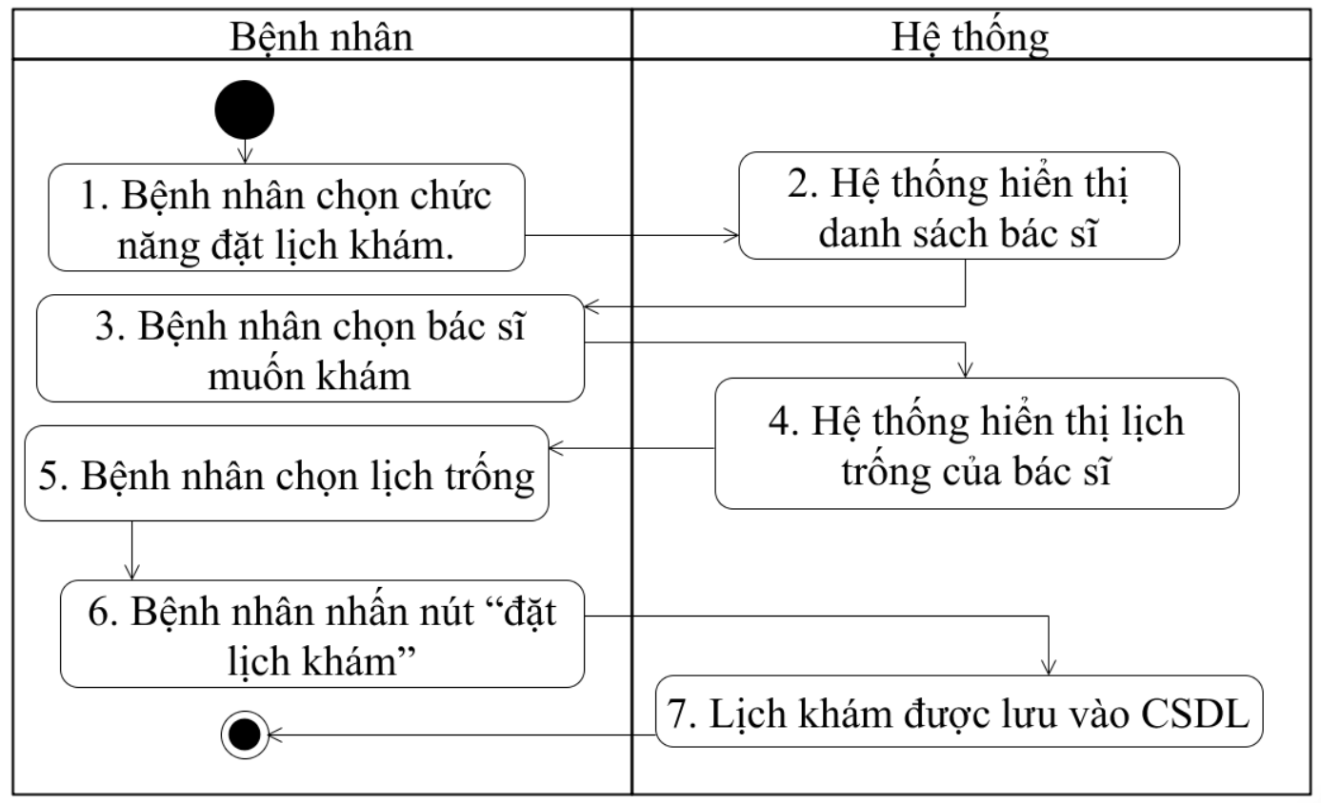

3.3.5.3 Testcase Đặt lịch

| **Testcase đặt lịch** | | | | | |
| --- | --- | --- | --- | --- | --- |
| **STT** | **Điều kiện trước** | **Mô tả** | **Dữ liệu Test** | **Kết quả mong muốn** | **Kết quả thực tế** |
|  |  |  |  |  |  |

3.3.6 Quản lý hộ gia đình

3.3.9.1 Xét duyệt hộ gia đình

##### 3.3.9.1.1 Đặc tả use case xét duyệt hộ gia đình

|  |  |
| --- | --- |
| **Đặc tả use case** | |
| **Tên use case:** Xét duyệt hộ gia đình | |
| **Actor:** Bác sĩ. | |
| **Mô tả:** Cho phép bác sĩ xét duyệt gia đình nhằm để dễ dàng quản lý. | |
| **Tiền điều kiện (Precondition):** Bác sĩ phải đăng nhập vào hệ thống. | |
| **Hậu điều kiện (Postcondition):** Thông tin xét duyệt hộ gia đình được cập nhật vào cơ sở dữ liệu | |
| **Luồng sự kiện chính (Basic flow)** | |
| **Actor** | **Hệ thống** |
| 1. Bác sĩ vào quản lý gia đình. |  |
| 1. Bác sĩ chọn chức năng xét duyệt gia đình. | 1. Hệ thống hiển thị danh sách xét duyệt hộ gia đình. |
| 1. Bác sĩ chọn gia đình muốn xét duyệt. |  |
| 1. Bác sĩ nhấn nút xét duyệt. | 1. Hệ thống thông báo xét duyệt gia đình thành công. |
|  | 1. Dữ liệu xét duyệt hộ gia đình được cập nhật vào CSDL. |
| **Luồng sự kiện phân nhánh** | |
|  | |

##### 3.3.9.1.2 Sơ đồ activity xét duyệt hộ gia đình

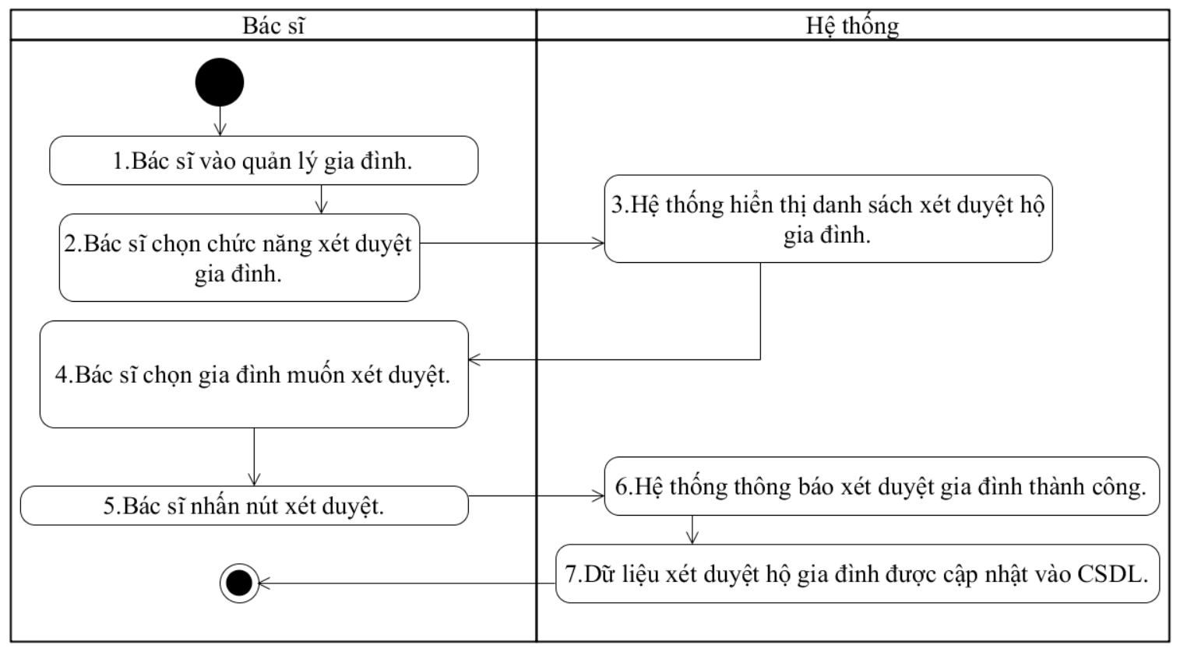

3.3.9.2 Tạo hộ gia đình

##### 3.3.9.2.1 Đặc tả use case tạo hộ gia đình

|  |  |
| --- | --- |
| **Đặc tả use case** | |
| **Tên use case:** Tạo hộ gia đình | |
| **Actor:** Bác sĩ | |
| **Mô tả:** Cho phép bác sĩ tạo gia đình một cách dễ dàng và hiệu quả. | |
| **Tiền điều kiện (Precondition):** Bác sĩ phải đăng nhập vào hệ thống. | |
| **Hậu điều kiện (Postcondition):** Thông tin tạo hộ gia đình được cập nhật vào cơ sở dữ liệu | |
| **Luồng sự kiện chính (Basic flow)** | |
| **Actor** | **Hệ thống** |
| 1. Bác sĩ chọn chức năng quản lý hộ gia đình. |  |
| 1. Bác sĩ chọn chức năng tạo hộ gia đình | 1. Hệ thống hiển thị form tạo hộ gia đình. |
| 1. Bác sĩ điền thông tin vào form hệ thống yêu cầu. |  |
| 1. Bác sĩ nhấn nút tạo. | 1. Hệ thống kiểm tra thông tin bác sĩ điền. |
|  | 1. Hệ thống thông báo tạo hộ gia đình thành công. |
|  | 1. Dữ liệu tạo hộ gia đình được cập nhật vào CSDL. |
| **Luồng sự kiện phân nhánh** | |
| 6.1 Bác sĩ không điền thông tin nhấn nút tạo.  6.1.1 Hệ thống thông báo yêu cầu điền thông tin.  6.1.2 Hệ thống quay lại bước 3. | |

##### 3.3.9.2.2 Sơ đồ activity tạo hộ gia đình

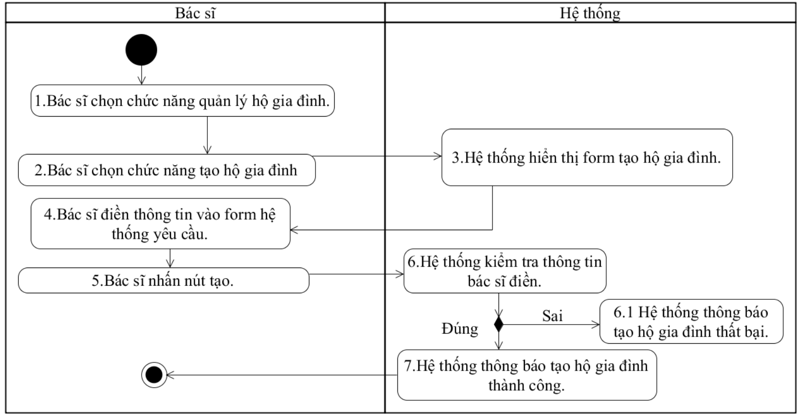

##### 3.3.9.2.3 Testcase tạo hộ gia đình

| **Testcase tạo hộ gia đình** | | | | | |
| --- | --- | --- | --- | --- | --- |
| **STT** | **Điều kiện trước** | **Mô tả** | **Dữ liệu Test** | **Kết quả mong muốn** | **Kết quả thực tế** |
| 1 | Đăng nhập thành công với vai trò bác sĩ | Bác sĩ tạo hộ gia đình bằng cách điền form gồm: Tên hộ gia đình, mã chủ hộ, địa chỉ | Tên chủ hộ: Thành Trí  Quyền chủ hộ: 01  Địa chỉ: Việt Nam | Pass | Pass |
| 2 | Để trống cả 3 trường | Thông báo không  được bỏ trống | Thông báo không được bỏ trống |
| 3 | Để trống 1 trong 3 trường | Thông báo không được bỏ trống | Thông báo không được bỏ trống |
| 4 | Tên chủ hộ: Thành Trí  Quyền chủ hộ: aa  Địa chỉ: Việt Nam | Thông báo mã chủ hộ sai. | Thông báo mã chủ hộ sai. |
| 5 | Tên chủ hộ: Thành Trí  Quyền chủ hộ: 01, khi mã chủ hộ đã tồn tại và có gia đình  Địa chỉ: Việt Nam | Thông báo tên chủ hộ đã có gia đình | Thông báo tên chủ hộ đã có gia đình |

3.3.9.3 Đăng ký hộ gia đình

##### 3.3.9.3.1 Đặc tả use case đăng ký hộ gia đình

|  |  |
| --- | --- |
| **Đặc tả use case** | |
| **Tên use case:** Đăng ký hộ gia đình | |
| **Actor:** Bệnh nhân | |
| **Mô tả:** Cho phép bệnh nhân đăng ký gia đình một cách dễ dàng và hiệu quả. | |
| **Tiền điều kiện (Precondition):** Bệnh nhân phải đăng nhập vào hệ thống. | |
| **Hậu điều kiện (Postcondition):** Thông tin đăng ký hộ gia đình đang chờ bác sĩ xét duyệt | |
| **Luồng sự kiện chính (Basic flow)** | |
| **Actor** | **Hệ thống** |
| 1. Bệnh nhân chọn chức năng đăng ký hộ gia đình | 1. Hệ thống hiển thị form đăng ký hộ gia đình. |
| 1. Bệnh nhân điền vào form hệ thống yêu cầu |  |
| 1. Bệnh nhân nhấn nút đăng ký | 1. Hệ thống kiểm tra thông tin bệnh nhân điền |
|  | 1. Hệ thống thông báo đăng ký tạo hộ gia đình thành công. |
|  | 1. Dữ liệu đăng ký hộ gia đình được cập nhật vào CSDL. |
| **Luồng sự kiện phân nhánh** | |
| 6.1 Bệnh nhân không điền thông tin nhấn nút đăng ký.  6.1.1 Hệ thống thông báo yêu cầu điền thông tin.  6.1.2 Hệ thống quay lại bước 2. | |

##### 3.3.9.2.2 Sơ đồ activity đăng ký hộ gia đình

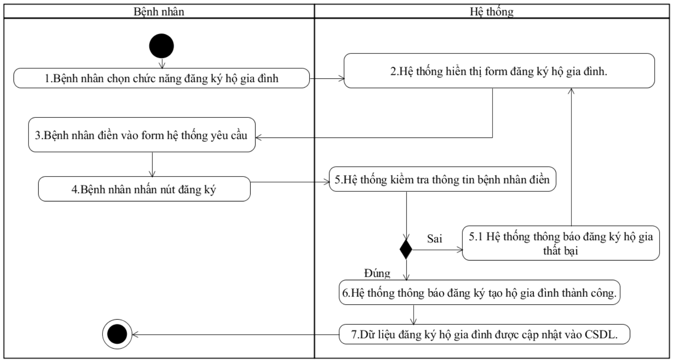

##### 3.3.9.2.3 Testcase đăng ký hộ gia đình

| **Testcase đăng ký hộ gia đình** | | | | | |
| --- | --- | --- | --- | --- | --- |
| **STT** | **Điều kiện trước** | **Mô tả** | **Dữ liệu Test** | **Kết quả mong muốn** | **Kết quả thực tế** |
| 1 | Đăng nhập thành công với vai trò bệnh nhân chưa có gia đình. | Bệnh nhân đăng ký hộ gia đình bằng cách điền vào form nhập thông tin: tên gia đình, bác sĩ, địa chỉ. | Tên chủ hộ: Thành Trí  Bác sĩ: Nguyễn Văn A  Địa chỉ: Việt Nam | Pass | Pass |
| 2 | Để trống cả 3 trường | Thông báo không  được bỏ trống | Thông báo không được bỏ trống |
| 3 | Để trống 1 trong 3 trường | Thông báo không được bỏ trống | Thông báo không được bỏ trống |
| 4 | Đăng nhập thành công với vai trò bệnh nhân đã có gia đình. | Bệnh nhân xem hộ gia đình có vai trò là thành viên. |  | Xem được thông tin gia đình | Xem được thông tin gia đình |
| 5 | Bệnh nhân xem hộ gia đình có vai trò là chủ hộ có thể thêm thành viên cho gia đình bằng cách điền mã thành viên vào form. | 01 | Pass | Pass |
| 6 | aa | Sai mã | Sai mã |
| 7 | a01 | Sai mã | Sai mã |
| 8 | 01 🡪 Lần 2 | Bệnh nhân đã có gia đình | Bệnh nhân đã có gia đình |

3.3.7 Yêu cầu tư vấn

3.3.7.1 Đặc tả use case yêu cầu tư vấn

|  |  |
| --- | --- |
| **Đặc tả use case** | |
| **Tên use case:** Yêu cầu tư vấn | |
| **Actor:** Bệnh nhân | |
| **Mô tả:** Bệnh nhân yêu cầu được tư vấn | |
| **Tiền điều kiện (Precondition):** | |
| **Hậu điều kiện (Postcondition):** | |
| **Luồng sự kiện chính (Basic flow)** | |
| **Actor** | **Hệ thống** |
| 1. Bệnh nhân chọn chức năng liên hệ “Yêu cầu tư vấn” | 2. Hệ thống hiển thị form câu hỏi yêu cầu tư vấn. |
| 3. Bệnh nhân điền vào form câu hỏi. |  |
| 4. Bệnh nhân nhấn xác nhận. | 5. Hệ thống kiểm tra câu hỏi bệnh nhân điền. |
|  | 6. Hệ thống thông báo gửi câu hỏi thành công. |
|  | 7. Hệ thống quay lại trang liên hệ xuất ra danh sách câu hỏi. |
| 8. Bệnh nhân chọn câu hỏi muốn xem. | 9. Hệ thống hiển thị thông tin câu hỏi trên màn hình. |
| **Luồng sự kiện phân nhánh** | |
| 5.1 Bệnh nhân không điền câu hỏi nhấn nút xác nhận  5.1.1 Hệ thống quay lại bước 2. | |

3.3.7.2 Sơ đồ activity yêu cầu tư vấn

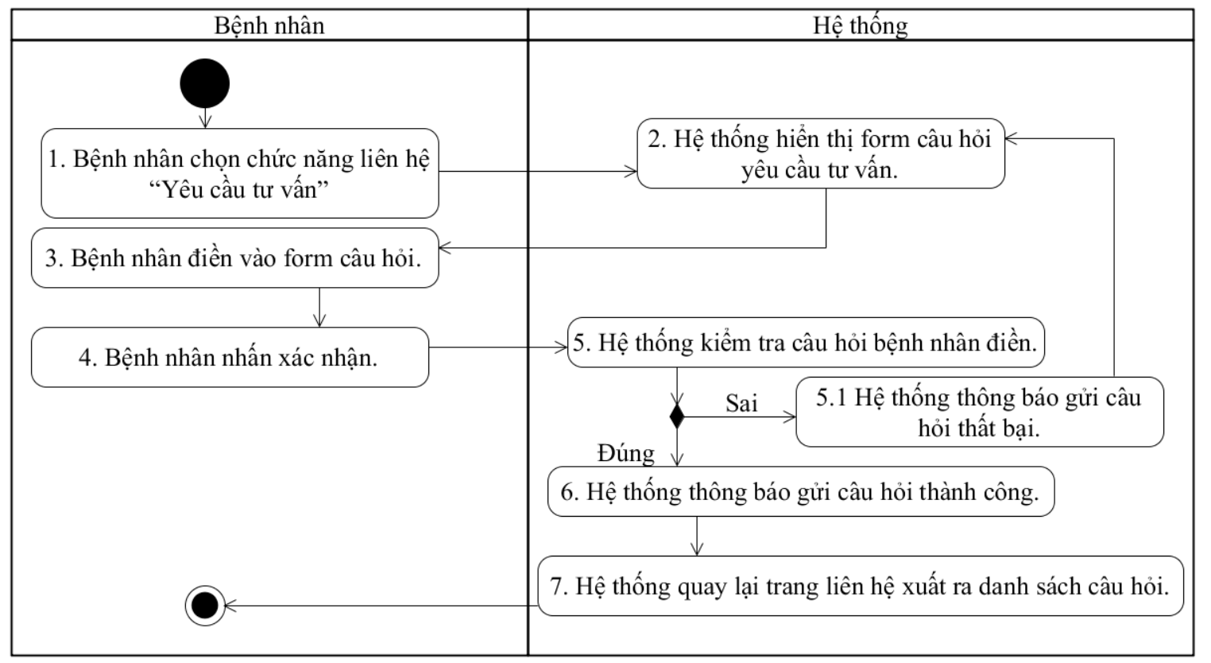

3.3.7.3 Testcase yêu cầu tư vấn

| **Testcase yêu cầu tư vấn** | | | | | |
| --- | --- | --- | --- | --- | --- |
| **STT** | **Điều kiện trước** | **Mô tả** | **Dữ liệu Test** | **Kết quả mong muốn** | **Kết quả thực tế** |
| 1 | Đăng nhập vào đúng tài khoản có chức năng được cấp | Người dùng chọn yêu cầu tư vấn. Gửi câu hỏi thành công   1. nhập tiêu đề hợp lệ 2. Nhập câu hỏi hợp lệ 3. Click “gửi” | Tiêu đề:” bệnh ho”  Câu hỏi:”cách để trị bớt ho?” | Gửi câu hỏi thành công | Kết quả như mong đợi |
| 2 | Đăng nhập vào đúng tài khoản có chức năng được cấp | Người dùng chọn yêu cầu tư vấn. Gửi câu hỏi không thành công   1. Không nhập tiêu đề 2. Nhập câu hỏi hợp lệ 3. Click “gửi” | Tiêu đề:” ”  Câu hỏi:”cách để trị bớt ho?” | Gửi câu hỏi không thành công | Kết quả như mong đợi |
| 3 | Đăng nhập vào đúng tài khoản có chức năng được cấp | Người dùng chọn yêu cầu tư vấn. Gửi câu hỏi khôg thành công.Bỏ trống tiêu đề , câu hỏi.   1. Không nhập tiêu đề 2. Không nhập câu hỏi 3. Click “gửi” | Tiêu đề:” ”  Câu hỏi:” ” | Yêu cầu nhập đầy đủ thông tin. | Kết quả như mong đợi |
| 4 | Đăng nhập vào đúng tài khoản có chức năng được cấp | Người dùng chọn yêu cầu tư vấn. Gửi câu hỏi không thành công   1. Nhập tiêu đề hợp lệ 2. Không nhập câu hỏi 3. Click “gửi” | Tiêu đề:” bệnh ho”  Câu hỏi:” ” | Yêu cầu nhập đầy đủ thông tin câu hỏi | Kết quả như mong đợi |

3.3.8 Xem thông tin bác sĩ

3.3.8.1 Đặc tả use case xem thông tin bác sĩ

|  |  |
| --- | --- |
| **Đặc tả use case** | |
| **Tên use case:** Xem thông tin bác sĩ | |
| **Actor:** Bệnh nhân, khách hàng vãng lai | |
| **Mô tả:** Cho phép bệnh nhân xem đơn thuốc | |
| **Tiền điều kiện (Precondition):** Actor đăng nhập thành công vào hệ thống | |
| **Hậu điều kiện (Postcondition):** | |
| **Luồng sự kiện chính (Basic flow)** | |
| **Actor** | **Hệ thống** |
| 1. Người dùng chọn chức năng “Đội ngũ bác sĩ” | 2. Hệ thống hiển thị danh sách bác sĩ |
| 3. Người dùng chọn bác sĩ cần xem | 4. Hệ thống hiển thị tất cả thông tin bác sĩ. |
| **Luồng sự kiện phân nhánh** | |
|  | |

3.3.8.2 Sơ đồ activity xem thông tin bác sĩ

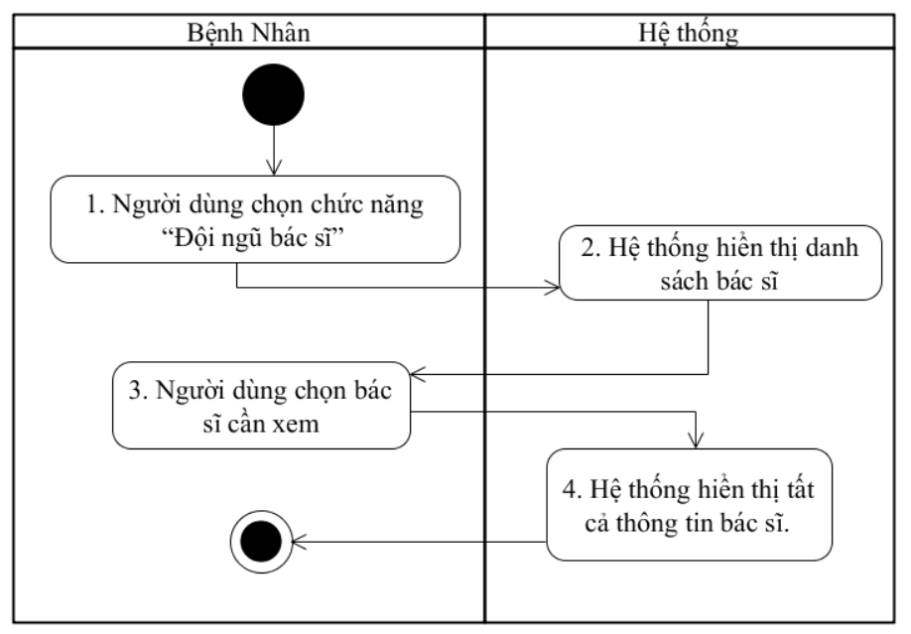

3.3.8.3 Testcase xem thông tin bác sĩ

| **Testcase xem thông tin bác sĩ** | | | | | |
| --- | --- | --- | --- | --- | --- |
| **STT** | **Điều kiện trước** | **Mô tả** | **Dữ liệu Test** | **Kết quả mong muốn** | **Kết quả thực tế** |
| 1 | Đăng nhập vào đúng tài khoản có chức năng được cấp | Người dùng chọn chức năng xem thông cá nhân |  | Hiển thị thông tin cá nhân | Kết quả như mong đợi |
| 2 | Đăng nhập vào đúng tài khoản có chức năng được cấp | Người dùng chọn chức năng xem thông cá nhân. kiểm tra Cập nhập thông tin thành công.( thông tin họ và tên , email, chuyên môn)   1. Click “cập nhập” 2. Nhập thông tin cần chỉnh sửa   Click “lưu” | Họ và tên: “Nguyen Van Anh”   * “Nguyen Van An”   Email: “[an123@gmail.com](mailto:an123@gmail.com)”   * “An1234@gmail.com”   Chuyên môn: “tim”  “Xương Khớp” | Cập nhập thông tin thành công | Kết quả như mong đợi |
| 3 | Đăng nhập vào đúng tài khoản có chức năng được cấp | Người dùng chọn chức năng xem thông cá nhân. Cập nhập thông tin không thành công khi bỏ trống dữ liệu nhập.   1. Click “cập nhập” 2. Bỏ thông tin trống   Click” Lưu” | Họ và tên: “ “  Email: “ “  Chuyên môn: “ “ | Yêu cầu nhập đầy đủ thông tin. Không được bỏ trống | Kết quả như mong đợi |
| 4 | Đăng nhập vào đúng tài khoản có chức năng được cấp | Người dùng chọn chức năng xem thông cá nhân. Cập nhập thông tin thành công.( cập nhập thông tin đúng cú pháp)   1. Click “cập nhập “ 2. Nhập họ và tên hợp lệ (viết hoa chữ cái đầu tiên, giữa các từ chỉ có một dấu cách) 3. Nhập email hợp lệ (Email có chữ, số, ký tự đặc biệt)   Click “lưu” | Họ và tên: Nguyễn Văn An  Email:” [An1234@gmail.com](mailto:An1234@gmail.com)”  Chuyên môn: “Thần Kinh” | Cập nhập thông tin thành công | Kết quả như mong đợi |
| 5 | Đăng nhập vào đúng tài khoản có chức năng được cấp | Người dùng chọn chức năng xem thông cá nhân. Cập nhập ảnh thành công   1. Click “thay đổi ảnh” 2. Chọn file ảnh 3. Click “lưu” | Chọn ảnh: “anh.jpg/npg” | Cập nhật ảnh thành công | Kết quả như mong đợi |
| 6 | Đăng nhập vào đúng tài khoản có chức năng được cấp | Người dùng chọn chức năng xem thông cá nhân. Cập nhập ảnh không thành công   1. Click “thay đổi ảnh” 2. Chọn file ảnh bỏ trống 3. Click “lưu” | Chọn ảnh: “ ” | Yêu cầu chọn ảnh, cập nhập ảnh không thành công | Kết quả như mong đợi |
| 7 | Đăng nhập vào đúng tài khoản có chức năng được cấp | Người dùng chọn chức năng xem thông cá nhân. Xóa ảnh thành công   1. Click “xóa ảnh”   Click “xác nhận” |  | Xóa ảnh thành công | Kết quả như mong đợi |
|  |  |  |  |  |  |

3.3.9 Quản lý người dùng

3.3.9.1 Sửa người dùng

##### 3.3.9.1.1 Đặc tả use case sửa người dùng

|  |  |
| --- | --- |
| **Đặc tả use case** | |
| **Tên use case:** Sửa người dùng | |
| **Actor:** Admin. | |
| **Mô tả:** Cho phép admin sửa tài khoản và thông tin cá nhân của người dùng trên hệ thống.. | |
| **Tiền điều kiện (Precondition):** Admin phải đăng nhập vào hệ thống. | |
| **Hậu điều kiện (Postcondition):** Thông tin người dùng được cập nhật vào cơ sở dữ liệu | |
| **Luồng sự kiện chính (Basic flow)** | |
| **Actor** | **Hệ thống** |
| 1. Admin chọn chức năng quản lý người dùng. |  |
| 2. Admin chọn người dùng cần sửa đổi thông tin. |  |
| 3. Admin chọn chức năng sửa thông tin | 4. Hệ thống hiển thị form thông tin của người dùng cần sửa đổi. |
| 5. Admin điền thông tin vào form hệ thống yêu cầu. |  |
| 6. Admin nhấn vào nút “Sửa người dùng” | 7. Hệ thống kiểm tra thông tin admin điền.  8. Hệ thống thông báo sửa thông tin người dùng thành công.  9. Thông tin người dùng được cập nhật vào cơ sở dữ liệu |
| **Luồng sự kiện phân nhánh** | |
| 7.1 Thông tin bị nhập sai hoặc để trống.  7.1.1 Hệ thống hiển thị form yêu cầu điền đầy đủ và chính xác thông tin.  7.1.2 Thực hiện lại bước 4 | |

##### 3.3.9.1.2 Sơ đồ activity sửa người dùng

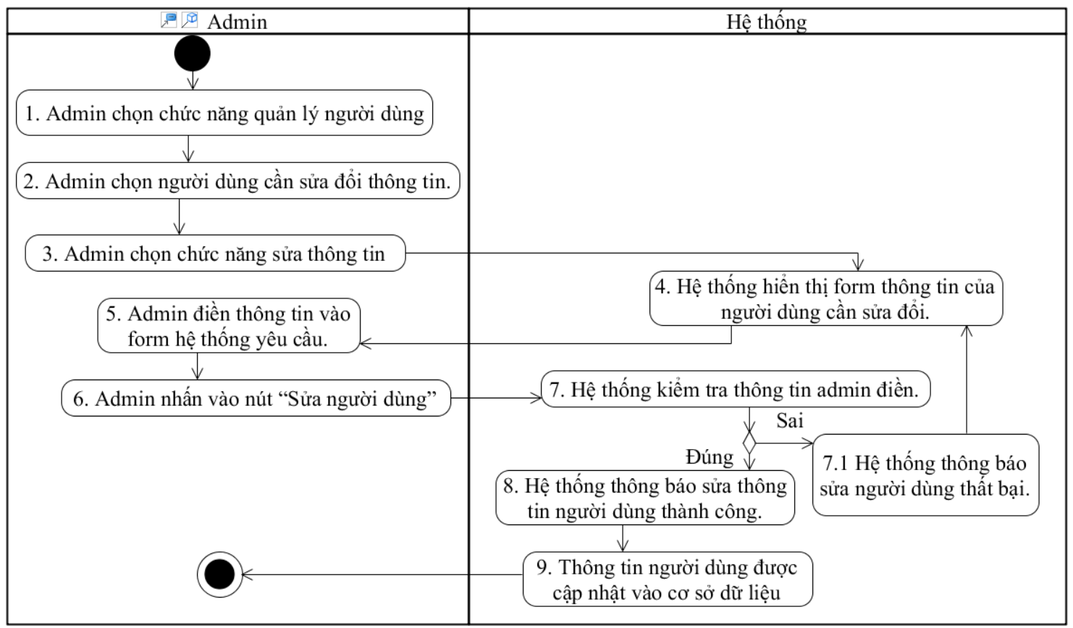

##### 3.3.9.1.3 Testcase sửa người dùng

| **Testcase sửa người dùng** | | | | | |
| --- | --- | --- | --- | --- | --- |
| **STT** | **Điều kiện trước** | **Mô tả** | **Dữ liệu Test** | **Kết quả mong muốn** | **Kết quả thực tế** |
|  |  |  |  |  |  |

3.3.10 Trả lời Tư vấn

3.3.10.1 Đặc tả use case tư vấn

|  |  |
| --- | --- |
| **Đặc tả use case** | |
| **Tên use case:** Trả lời Tư vấn | |
| **Actor:** Bác sĩ | |
| **Mô tả:** Bác sĩ tư vấn người dùng khi được yêu cầu | |
| **Tiền điều kiện (Precondition):** Người dùng yêu cầu tư vấn | |
| **Hậu điều kiện (Postcondition):** Kết nối với bệnh nhân đã gửi yêu cầu. | |
| **Luồng sự kiện chính (Basic flow)** | |
| **Actor** | **Hệ thống** |
| 1. Bác sĩ chọn chức năng liên hệ (Tư vấn). | 2. Hệ thống hiển thị danh sách câu hỏi yêu cầu tư vấn. |
| 3. Bác sĩ chọn câu hỏi muốn trả lời. | 4. Hệ thống hiển thị thông tin điền câu trả lời. |
| 5. Bác sĩ điền câu trả lời vào form |  |
| 6. Bác sĩ nhấn xác nhận trả lời | 7. Hệ thống thông báo trả lời câu hỏi thành công. |
| **Luồng sự kiện phân nhánh** | |
|  | |

3.3.10.1 Sơ đồ activity tư vấn

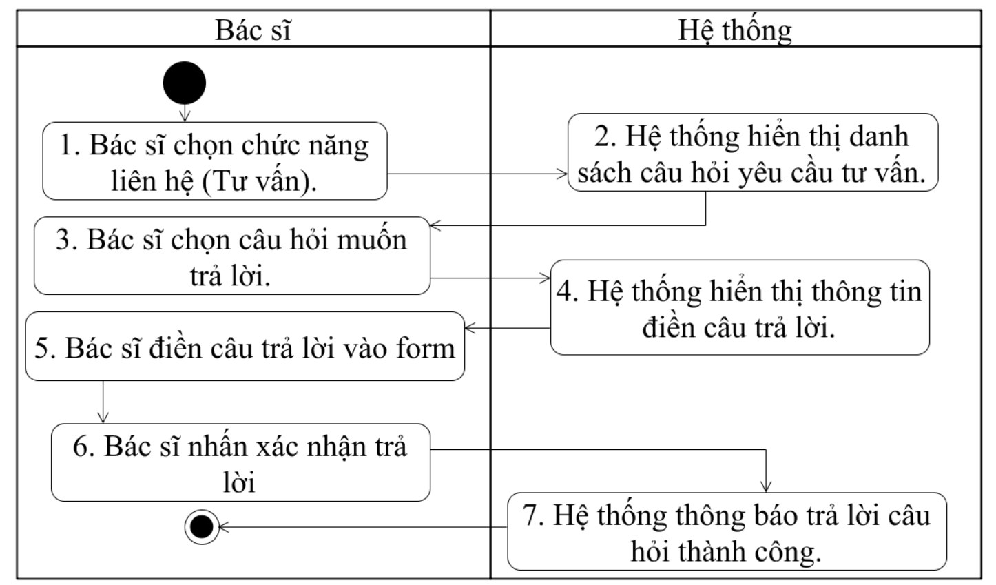

3.3.10.2 Testcase tư vấn

| **Testcase tư vấn** | | | | | |
| --- | --- | --- | --- | --- | --- |
| **STT** | **Điều kiện trước** | **Mô tả** | **Dữ liệu Test** | **Kết quả mong muốn** | **Kết quả thực tế** |
| 1 | Đăng nhập vào đúng tài khoản có chức năng được cấp | Chọn liên hệ.  Kiểm tra phản hồi thành công   1. Chọn bệnh nhân gửi yêu cầu cần tư vấn 2. Nhập nội dung trả lời   Click “trả lời” | Thông tin bệnh nhân  Bệnh nhân:” Nguyễn Văn Anh”  Tiêu đề:”đau xương “  Câu hỏi:”đau thắt lưng là triệu chứng của bệnh gì?”  Câu trả lời:” bệnh thận“ | Bệnh nhân đã liên hệ:  Hiển thị đầy đủ thông tin bệnh nhân  Thông báo trả lời câu hỏi thành công | Kết quả như mong đợi |
| 2 | Đăng nhập vào đúng tài khoản có chức năng được cấp | Chọn liên hệ.  Kiểm tra phản hồi thành công   1. Chọn bệnh nhân gửi yêu cầu cần tư vấn 2. Không nhập nội dung trả lời   Click “trả lời” | Thông tin bệnh nhân  Bệnh nhân:” Nguyễn Văn Anh”  Tiêu đề:”đau xương “  Câu hỏi:”đau thắt lưng là triệu chứng của bệnh gì?”  Câu trả lời:” “ | Bệnh nhân đã liên hệ:  Hiển thị đầy đủ thông tin bệnh nhân  Thông báo trả lời không thành công, báo nhập ở trường nhập nội dung | Kết quả như mong đợi |

3.3.11 Quản lý hồ sơ khám bệnh

3.3.11.1 Thêm hồ sơ khám bệnh

3.3.11.1.1 Đặc tả use case thêm hồ sơ khám bệnh

|  |  |
| --- | --- |
| **Đặc tả use case** | |
| **Tên use case:** Thêm hồ sơ. | |
| **Actor:** Bác sĩ. | |
| **Mô tả:** Cho phép bác sĩ thêm hồ sơ khám bệnh. | |
| **Tiền điều kiện (Precondition):** Actor đăng nhập thành công | |
| **Hậu điều kiện (Postcondition):** Thông tin thêm người dùng được cập nhật vào cơ sở dữ liệu | |
| **Luồng sự kiện chính (Basic flow)** | |
| **Actor** | **Hệ thống** |
| 1. Bác sĩ chọn chức năng quản lý hồ sơ khám bệnh. |  |
| 2. Bác sĩ chọn chức năng thêm hồ sơ khám bệnh. | 3. Hệ thống hiển thị form yêu cầu điền các thông tin hồ sơ khám bệnh |
| 4. Bác sĩ điền thông tin vào form hệ thống yêu cầu |  |
| 5. Bác sĩ chọn “thêm hồ sơ” | 6. Hệ thống kiểm tra thông tin bác sĩ điền.  7. Hệ thống thông báo thêm hồ sơ khám bệnh thành công. |
| **Luồng sự kiện phân nhánh** | |
| 6.1 Bác sĩ nhập sai thông tin hoặc để trống.  6.1.1Hệ thống thông báo thêm hồ sơ khám bệnh không thành công. Hiển thị form yêu cầu điền đầy đủ và chính xác thông tin.  6.1.2 Quay lại bước 3. | |

3.3.11.1.2 Sơ đồ activity thêm hồ sơ khám bệnh

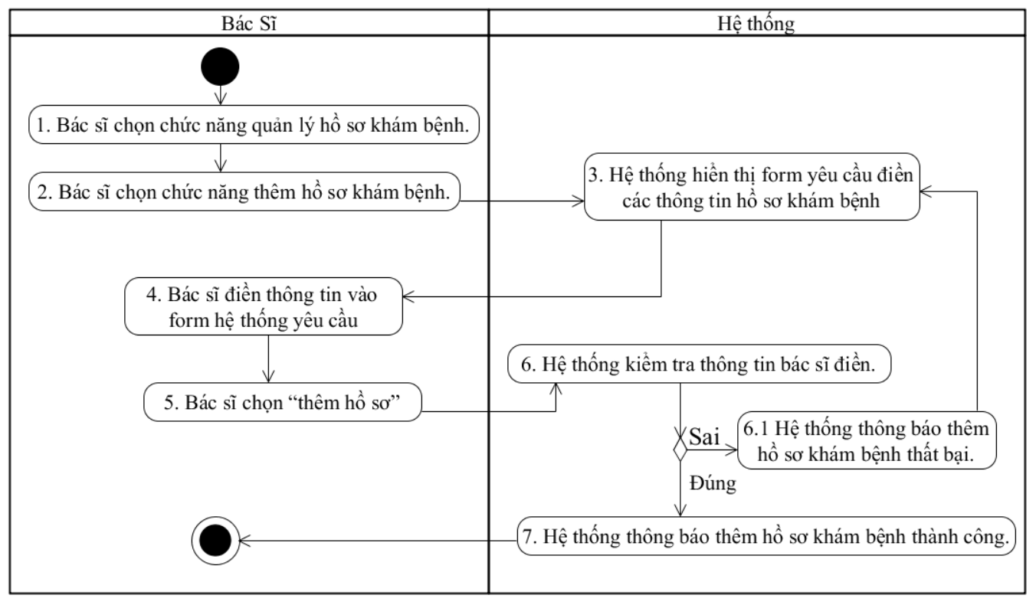

3.3.11.1.3 Testcase thêm hồ sơ khám bệnh

| **Testcase thêm hồ sơ khám bệnh** | | | | | |
| --- | --- | --- | --- | --- | --- |
| **STT** | **Điều kiện trước** | **Mô tả** | **Dữ liệu Test** | **Kết quả mong muốn** | **Kết quả thực tế** |
| 1 | Đăng nhập thành công vào tài khoản bác sĩ | Bác sĩ điền thông tin vào form chẩn đoán và chọn đơn thuốc. | Chẩn đoán: Bỏ trống  Không chọn đơn thuốc | Thông báo không được để trống | Kết quả như mong đợi |
| 2 | Chẩn đoán: Bỏ trống.  Chọn đơn thuốc | Thông báo không được để trống | Kết quả như mong đợi |
| 3 | Chuẩn đoán: Ho  Không chọn đơn thuốc | Thông báo không được để trống | Kết quả như mong đợi |
| 4 | Chuẩn đoán: Ho  Chọn đơn thuốc | Pass | Pass |

3.3.11.2 Sửa hồ sơ khám bệnh

3.3.11.2.1 Đặc tả use case sửa hồ sơ khám bệnh

|  |  |
| --- | --- |
| **Đặc tả use case** | |
| **Tên use case**: sửa hồ sơ. | |
| **Actor:** Bác sĩ. | |
| **Mô tả:** Cho phép bác sĩ thêm hồ sơ khám bệnh. | |
| **Tiền điều kiện (Precondition):** Actor đăng nhập thành công | |
| **Hậu điều kiện (Postcondition):** Thông tin thêm người dùng được xóa trong cơ sở dữ liệu | |
| **Luồng sự kiện chính (Basic flow)** | |
| **Actor** | **Hệ thống** |
| 1. Bác sĩ chọn chức năng quản lý hồ sơ khám bệnh. |  |
| 2. Bác sĩ chọn hồ sơ khám bệnh cần sửa. |  |
| 3. Bác sĩ chọn chức năng sửa hồ sơ khám bệnh | 4. Hệ thống hiển thị thông báo xác nhận bạn có muốn sửa hồ sơ khám bệnh không |
| 5. Bác sĩ chọn “xác nhận | 6. Hệ thống sửa hồ sơ khám bệnh vào cơ sở dữ liệu. Thông báo sửa hồ sơ khám bệnh thành công. |
| **Luồng sự kiện phân nhánh** | |
|  | |

3.3.11.2.2 Sơ đồ activity sửa hồ sơ khám bệnh

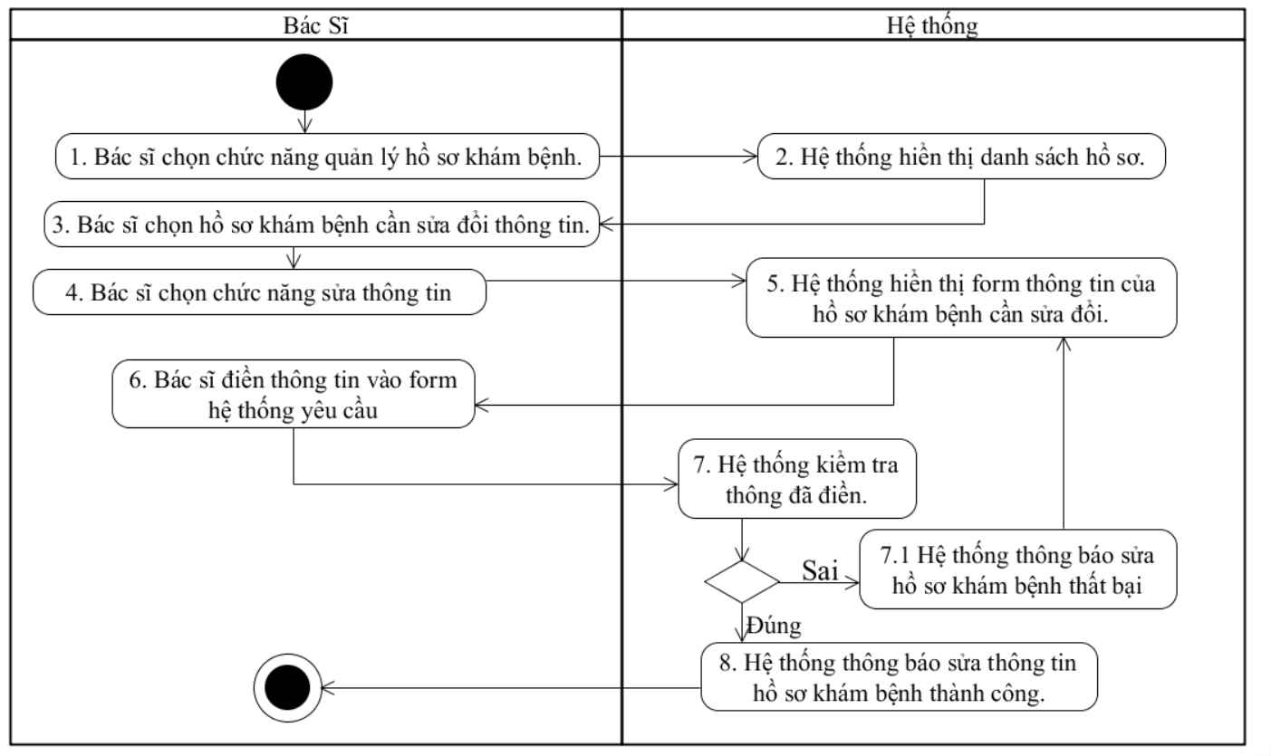

3.3.11.2.3 Testcase sửa hồ sơ khám bệnh

| **Testcase sửa hồ sơ khám bệnh** | | | | | |
| --- | --- | --- | --- | --- | --- |
| **STT** | **Điều kiện trước** | **Mô tả** | **Dữ liệu Test** | **Kết quả mong muốn** | **Kết quả thực tế** |
| 1 | Đăng nhập thành công vào tài khoản bác sĩ | Bác sĩ chọn hồ sơ khám bệnh cần chỉnh sửa, hệ thống hiển thị giao diện: điền thông tin vào form chẩn đoán và chọn đơn thuốc. | Chẩn đoán: Bỏ trống  Không chọn đơn thuốc | Thông báo không được để trống | Kết quả như mong đợi |
| 2 | Chẩn đoán: Bỏ trống.  Chọn đơn thuốc | Thông báo không được để trống | Kết quả như mong đợi |
| 3 | Chuẩn đoán: Ho  Không chọn đơn thuốc | Thông báo không được để trống | Kết quả như mong đợi |
| 4 | Chuẩn đoán: Ho  Chọn đơn thuốc | Pass | Pass |

3.3.12 Quản lý lịch khám

3.3.12.1 Đăng ký lịch khám

3.3.12.1.1 Đặc tả use case xác nhận lịch khám

|  |  |
| --- | --- |
| **Đặc tả use case** | |
| **Tên use case:** Đăng ký lịch khám | |
| **Actor:** Bác sĩ | |
| **Mô tả:** Bác sĩ đăng ký lịch khám nhằm giúp bệnh nhận chọn lịch khám cụ thể. | |
| **Tiền điều kiện (Precondition):** Bác sĩ đăng nhập thành công vào website. | |
| **Hậu điều kiện (Postcondition):** Lịch khám được đăng ký được cập nhật vào CSDL. | |
| **Luồng sự kiện chính (Basic flow)** | |
| **Actor** | **Hệ thống** |
| 1. Bác sĩ chọn chức năng thông tin chung. |  |
| 2. Bác sĩ chọn chức năng đăng ký lịch khám. | 3. Hệ thống hiển thị giao diện quản lý đăng ký lịch khám. |
| 4. Bác sĩ chọn chức năng thêm lịch khám. | 5. Hệ thống hiển thị form đăng ký lịch khám. |
| 6. Bác sĩ điền vào form hệ thống yêu cầu. |  |
| 7. Bác sĩ nhấn xác nhận thêm lịch khám | 8. Hệ thống kiểm tra thông tin bác sĩ điền. |
|  | 9. Hệ thống thông báo thêm lịch khám thành công |
| **Luồng sự kiện phân nhánh** | |
|  |  |
| **Luồng sự kiện ngoại lệ** | |
| 8.1 Bác sĩ chọn “xác nhận” thêm lịch khám  8.1.1 Hệ thống quay lại bước 5. | |

3.3.12.1.2 Sơ đồ activity xác nhận lịch khám

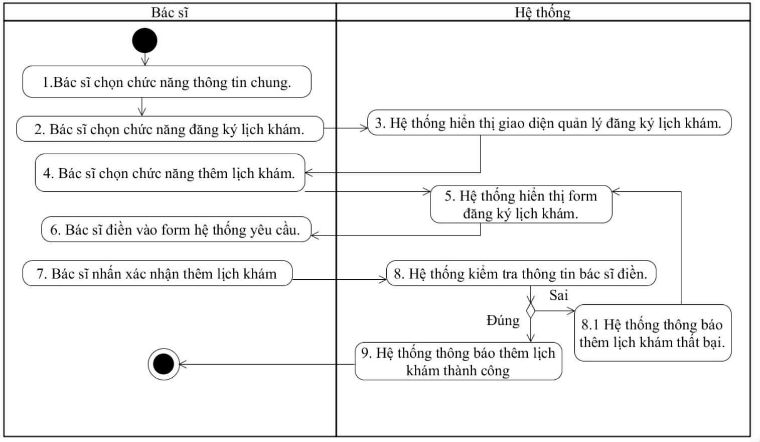

3.3.12.1.1 Testcase xác nhận lịch khám

| **Testcase xác nhận lịch khám** | | | | | |
| --- | --- | --- | --- | --- | --- |
| **STT** | **Điều kiện trước** | **Mô tả** | **Dữ liệu Test** | **Kết quả mong muốn** | **Kết quả thực tế** |
|  |  |  |  |  |  |

### 3.3.13 Xem thông tin cá nhân

#### 3.3.13.1 Đặc tả usecase xem thông tin bệnh nhân

|  |  |
| --- | --- |
| **Đặc tả use case** | |
| **Tên use case:** Xem thông tin cá nhân | |
| **Actor:** Bệnh nhân, bác sĩ | |
| **Mô tả:** Giúp người dùng xem thông tin một cách dễ dàng và thuận tiện | |
| **Tiền điều kiện (Precondition):** Người dùng phải đăng nhập thành công vào hệ thống | |
| **Hậu điều kiện (Postcondition):** Thông tin cá nhân được hiển thị trên màn hình | |
| **Luồng sự kiện chính (Basic flow)** | |
| **Actor** | **Hệ thống** |
| 1. Người dùng chọn chức năng xem thông tin chung | 1. Hệ thống hiển thị thông tin bệnh nhân trên màn hình. |
|  |  |
|  |  |
|  |  |
| **Luồng sự kiện phân nhánh** | |
|  | |

#### 3.3.13.2 Sơ đồ activity xem thông tin bệnh nhân

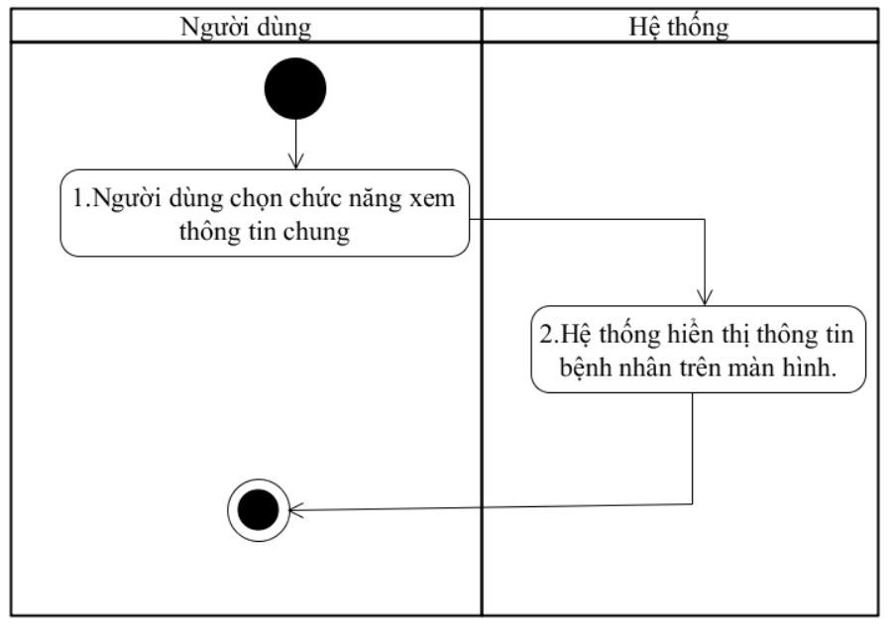

#### 3.3.13.3 Testcase xem thông tin bệnh nhân

| **Testcase đăng lý lịch nghỉ** | | | | | |
| --- | --- | --- | --- | --- | --- |
| **STT** | **Điều kiện trước** | **Mô tả** | **Dữ liệu Test** | **Kết quả mong muốn** | **Kết quả thực tế** |
| 1 | Đăng nhập vào đúng tài khoản có chức năng được cấp | Người dùng chọn chức năng xem thông cá nhân |  | Hiển thị thông tin cá nhân | Kết quả như mong đợi |
| 2 | Đăng nhập vào đúng tài khoản có chức năng được cấp | Người dùng chọn chức năng xem thông cá nhân. Kiểm tra cập nhập thông tin thành công   1. click “cập nhập” 2. nhập thông tin cần đổi  * họ và tên * số điện thoại * email * địa chỉ  1. click “lưu” | Họ và tên: “ Nguyễn Văn Anh ”  Số điện thoại: “ 0335945249 ”  Email: “ Anh123@gmail.com ”  Địa chỉ: “ Thủ Đức ” | Cập nhật thông tin thành công | Kết quả như mong đợi |
| 3 | Đăng nhập vào đúng tài khoản có chức năng được cấp | Người dùng chọn chức năng xem thông cá nhân. Kiểm tra cập nhập không thành công   1. click “cập nhập” 2. Bỏ trống thông tin cần đổi  * họ và tên * số điện thoại * email * địa chỉ  1. click “lưu” | Họ và tên: “ ”  Số điện thoại: “ ”  Email: “ ”  Địa chỉ: “ ” | Hệ thống hiển thị from cập nhập  Yêu cầu nhập đầy đủ thông tin. Không được bỏ trống | Kết quả như mong đợi |
| 4 | Đăng nhập vào đúng tài khoản có chức năng được cấp | Người dùng chọn chức năng xem thông cá nhân. Kiểm tra cập nhập không thành công   1. click “cập nhập” 2. Bỏ trống thông tin số điện thoại.  * họ và tên: * số điện thoại: * email: * địa chỉ:  1. click “lưu” | * họ và tên: Nguyễn Văn Anh * số điện thoại: “ ” * email: anh123@gmail.com * địa chỉ: THU DUC | Yêu cầu nhập dủ thông tin. Đúng cú pháp số điện thoại tối đa 10 số bắt đâu bằng 0. Nếu không nhập 0 thì còn 9 số | Kết quả như mong đợi |
| 5 | Đăng nhập vào đúng tài khoản có chức năng được cấp | Người dùng chọn chức năng xem thông cá nhân. Kiểm tra cập nhập không thành công   1. click “cập nhập” 2. Bỏ trống hoặc điền sai thông tin Email  * họ và tên: * số điện thoại: * email: * địa chỉ:  1. click “lưu” | * họ và tên: Nguyễn Văn Anh * số điện thoại: “ ” * email: anh123@gmail.com * địa chỉ: THU DUC * họ và tên: Nguyễn Văn Anh * số điện thoại: “ 0335945429 ” * email: “ ” * địa chỉ: THU DUC | Thông báo Email sai kh cập nhập được | Kết quả như mong đợi |
| 6 | Đăng nhập vào đúng tài khoản có chức năng được cấp | Người dùng chọn chức năng xem thông cá nhân. Kiểm tra cập nhập không thành công   1. click “cập nhập” 2. Bỏ trống hoặc điền sai thông tin địa chỉ  * họ và tên: * số điện thoại: * email: * địa chỉ:  1. click “lưu” | * họ và tên: Nguyễn Văn Anh * số điện thoại: “0335945429 ” * email: anh123@gmail.com * địa chỉ: “ ” | Thông báo địa chỉ ít nhất 2 từ , không cập nhập thông tin thành công | Kết quả như mong đợi |
| 7 | Đăng nhập vào đúng tài khoản có chức năng được cấp | Người dùng chọn chức năng xem thông cá nhân. Cập nhập ảnh thành công   1. Click “thay đổi ảnh” 2. Chọn file ảnh 3. Click “lưu” | Chọn ảnh: “anh.jpg/npg” | Cập nhật ảnh thành công | Kết quả như mong đợi |
| 8 | Đăng nhập vào đúng tài khoản có chức năng được cấp | Người dùng chọn chức năng xem thông cá nhân. Cập nhập ảnh không thành công   1. Click “thay đổi ảnh” 2. Chọn file ảnh bỏ trống 3. Click “lưu” | Chọn ảnh: “ ” | Yêu cầu chọn ảnh, cập nhập ảnh không thành công | Kết quả như mong đợi |
| 9 | Đăng nhập vào đúng tài khoản có chức năng được cấp | Người dùng chọn chức năng xem thông cá nhân. Xóa ảnh thành công   1. Click “xóa ảnh”   Click “xác nhận” |  | Xóa ảnh thành công | Kết quả như mong đợi |

### 3.3.14 Đổi mật khẩu

#### 3.3.14.1 Đặc tả usecase đổi mật khẩu

|  |  |
| --- | --- |
| **Đặc tả use case** | |
| **Tên use case: Đổi mật khẩu** | |
| **Actor: Bệnh nhân, Bác sĩ** | |
| **Mô tả:** Giúp người dùng đổi mật khẩu dễ dàng nhằm hỗ trợ người dùng dễ nhớ mật khẩu cá nhân | |
| **Tiền điều kiện (Precondition): Đăng nhập thành công vào hệ thống** | |
| **Hậu điều kiện (Postcondition): Đổi mật khẩu thành công được lưu vào CSDL** | |
| **Luồng sự kiện chính (Basic flow)** | |
| **Actor** | **Hệ thống** |
| 1. Người dùng chọn chức năng thông tin chung. |  |
| 1. Người dùng chọn đổi mật khẩu | 1. Hệ thống hiển thị form đổi mật khẩu. |
| 1. Người dùng điền thông tin vào form hệ thống yêu cầu |  |
| 1. Người dùng chọn xác nhận. | 1. Hệ thống kiểm tra thông tin người dùng điền. |
|  | 1. Hệ thống thông báo đổi mật khẩu thành công. |
| **Luồng sự kiện phân nhánh** | |
| 6.1 Người dùng không điền thông tin bấm nút xác nhận.  6.1.1 Hệ thống thông báo yêu cầu người dùng điền.  6.1.2 Hệ thống quay lại bước 3. | |

#### 3.3.14.2 Sơ đồ activity đổi mật khẩu

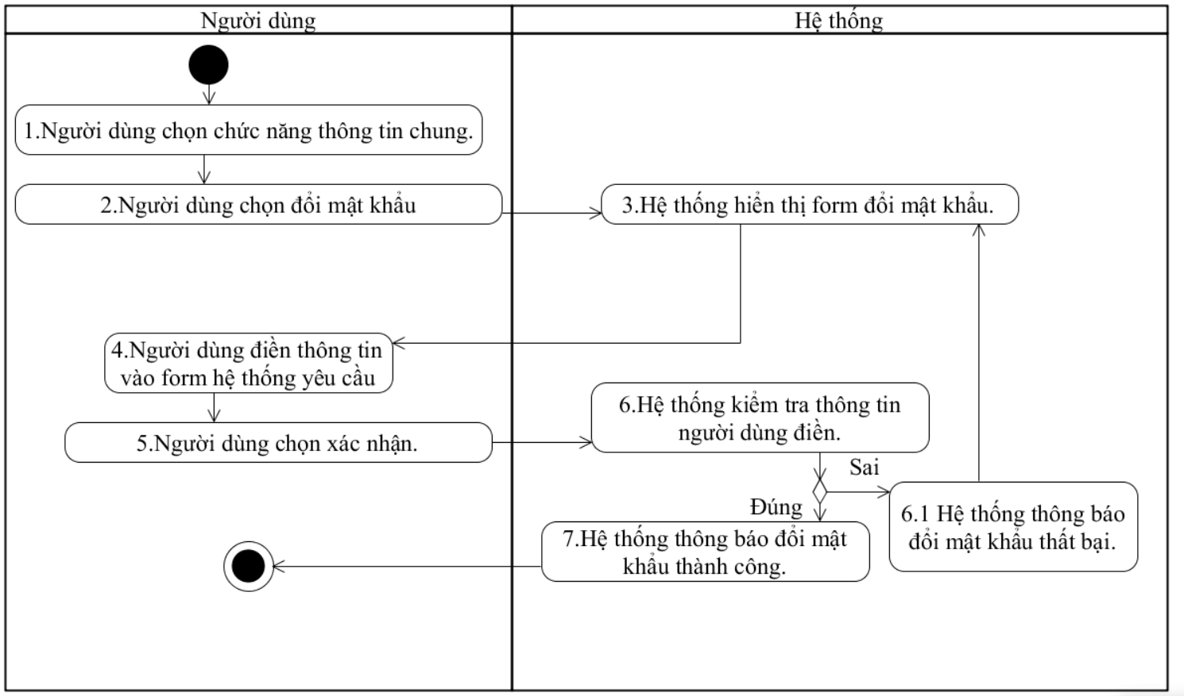

#### 3.3.14.3 Tescase đổi mật khẩu

| **Testcase đăng lý lịch nghỉ** | | | | | |
| --- | --- | --- | --- | --- | --- |
| **STT** | **Điều kiện trước** | **Mô tả** | **Dữ liệu Test** | **Kết quả mong muốn** | **Kết quả thực tế** |
| 1 | Đăng nhập vào đúng tài khoản có chức năng được cấp | Chọn chức năng đổi mật khẩu  Kiểm tra đổi mật khẩu thành công   1. Nhập Mật khẩu cũ hợp lệ: 2. Nhập Mật khẩu mới hợp lệ: 3. Nhập lại mật khẩu mới hợp lệ:   Click “xác nhận” | Mật khẩu cũ: “A123457*”  Mật khẩu mới:  “B12345678*”  Nhập lại mật khẩu mới:  “B12345678*” | Cập nhập mật khẩu thành công | Kết quả như mong đợi |
| 2 | Đăng nhập vào đúng tài khoản có chức năng được cấp | Chọn chức năng đổi mật khẩu  Kiểm tra đổi mật khẩu không thành công   1. Nhập Mật khẩu cũ trùng với mật khẩu mới: 2. Mật khẩu mới: 3. Nhập lại mật khẩu mới:   Click “xác nhận” | Mật khẩu cũ: “ B12345678* ”  Mật khẩu mới:  “B12345678*”  Nhập lại mật khẩu mới:  “B12345678*” | Yêu cầu không nhập lại mật khẩu cũ | Kết quả như mong đợi |
| 3 | Đăng nhập vào đúng tài khoản có chức năng được cấp | Chọn chức năng đổi mật khẩu  Kiểm tra đổi mật khẩu không thành công   1. Nhập mật khẩu: 2. Mật khẩu mới: 3. Bỏ trống nhập lại mật khẩu mới:   Click “xác nhận” | Mật khẩu cũ: “A123457*”  Mật khẩu mới:  “B12345678*”  Nhập lại mật khẩu mới:  “ ” | yêu cầu nhập đủ thông tin , không cập nhập mật khẩu | Kết quả như mong đợi |
| 4 | Đăng nhập vào đúng tài khoản có chức năng được cấp | Chọn chức năng đổi mật khẩu  Kiểm tra làm mới. Khi nhập thông tin vào from đổi mật khẩu click làm mới dữ liệu trong from sẽ mất.   1. Nhập Mật khẩu cũ hợp lệ: 2. Nhập Mật khẩu mới hợp lệ: 3. Nhập lại mật khẩu mới hợp lệ:   Click “làm mới” | Mật khẩu cũ: “A123457*”  Mật khẩu mới:  “B12345678*”  Nhập lại mật khẩu mới:  “B12345678*” | Thông tin nhập trong from đổi mật khẩu sẽ mất. | Kết quả như mong đợi |

### 3.3.15 Quản lý thuốc

#### 3.3.15.1 Thêm thuốc

##### 3.3.15.1.1 Đặc tả usecase thêm thuốc

|  |  |
| --- | --- |
| **Đặc tả use case** | |
| **Tên use case: Thêm thuốc** | |
| **Actor:** Admin | |
| **Mô tả:** Giúp admin thêm thuốc một cách dễ dàng | |
| **Tiền điều kiện (Precondition): Admin phải đăng nhập thành công vào hệ thống** | |
| **Hậu điều kiện (Postcondition): Dữ liệu thêm thuốc được cập nhật vào CSDL.** | |
| **Luồng sự kiện chính (Basic flow)** | |
| **Actor** | **Hệ thống** |
| 1. Admin chọn chức năng quản lý thuốc. |  |
| 1. Admin chọn chức năng thêm thuốc. | 1. Hệ thống hiển thị form nhập thông tin thuốc. |
| 1. Admin điền thông tin vào form hệ thống yêu cầu. |  |
| 1. Admin nhấn nút thêm | 1. Hệ thống kiểm tra thông tin admin điền. |
|  | 1. Hệ thống thông báo thêm thuốc thành công |
| **Luồng sự kiện phân nhánh** | |
| 6.1 Admin không điền thông tin nhấn nút thêm  6.1.1 Hệ thống thông báo yêu cầu điền thông tin.  6.1.2 Hệ thống quay lại bước 3. | |

##### Sơ đồ activity thêm thuốc

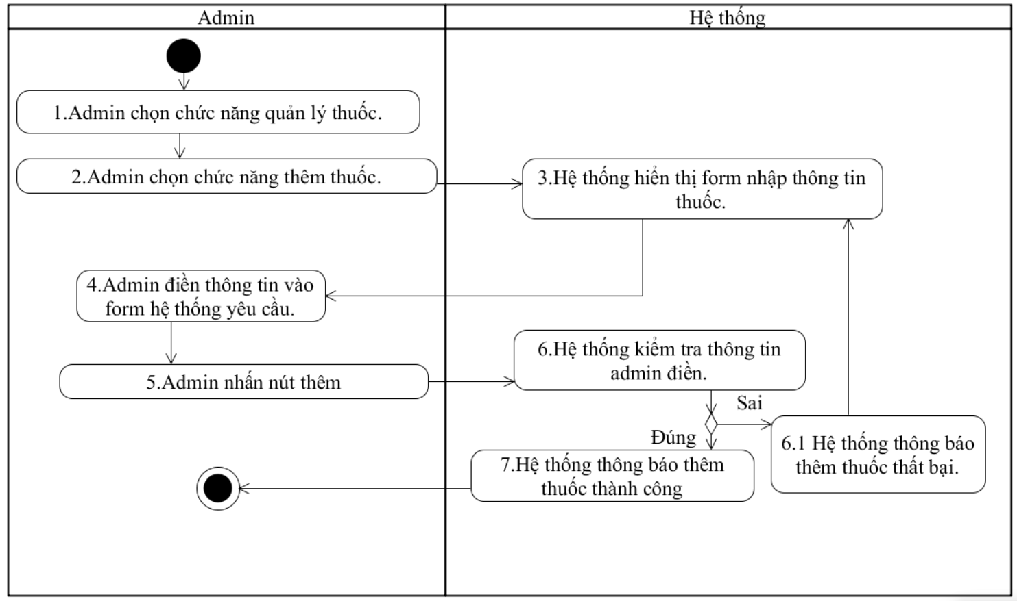

##### 3.3.15.1.3 Testcase thêm thuốc

| **Testcase đăng lý lịch nghỉ** | | | | | |
| --- | --- | --- | --- | --- | --- |
| **STT** | **Điều kiện trước** | **Mô tả** | **Dữ liệu Test** | **Kết quả mong muốn** | **Kết quả thực tế** |
|  |  |  |  |  |  |

#### 3.3.15.2 Sửa thuốc

##### 3.3.15.2.1 Đặc tả usecase sửa thuốc

|  |  |
| --- | --- |
| **Đặc tả use case** | |
| **Tên use case: Sửa thuốc** | |
| **Actor:** Admin | |
| **Mô tả:** Giúp admin sửa thuốc một cách dễ dàng | |
| **Tiền điều kiện (Precondition): Admin phải đăng nhập thành công vào hệ thống** | |
| **Hậu điều kiện (Postcondition): Dữ liệu thuốc được cập nhật vào CSDL.** | |
| **Luồng sự kiện chính (Basic flow)** | |
| **Actor** | **Hệ thống** |
| 1. Admin chọn chức năng quản lý thuốc. |  |
| 1. Admin chọn thuốc cần sửa. |  |
| 1. Admin chọn chức năng sửa | 1. Hệ thống hiển thị form nhập thông tin thuốc. |
| 1. Admin điền thông tin vào form hệ thống yêu cầu. |  |
| 1. Admin nhấn nút sửa | 1. Hệ thống kiểm tra thông tin admin điền. |
|  | 1. Hệ thống thông báo sửa thuốc thành công |
| **Luồng sự kiện phân nhánh** | |
| 7.1 Admin không điền thông tin nhấn nút sửa  7.1.1 Hệ thống thông báo yêu cầu điền thông tin.  7.1.2 Hệ thống quay lại bước 4. | |

##### Sơ đồ activity sửa thuốc

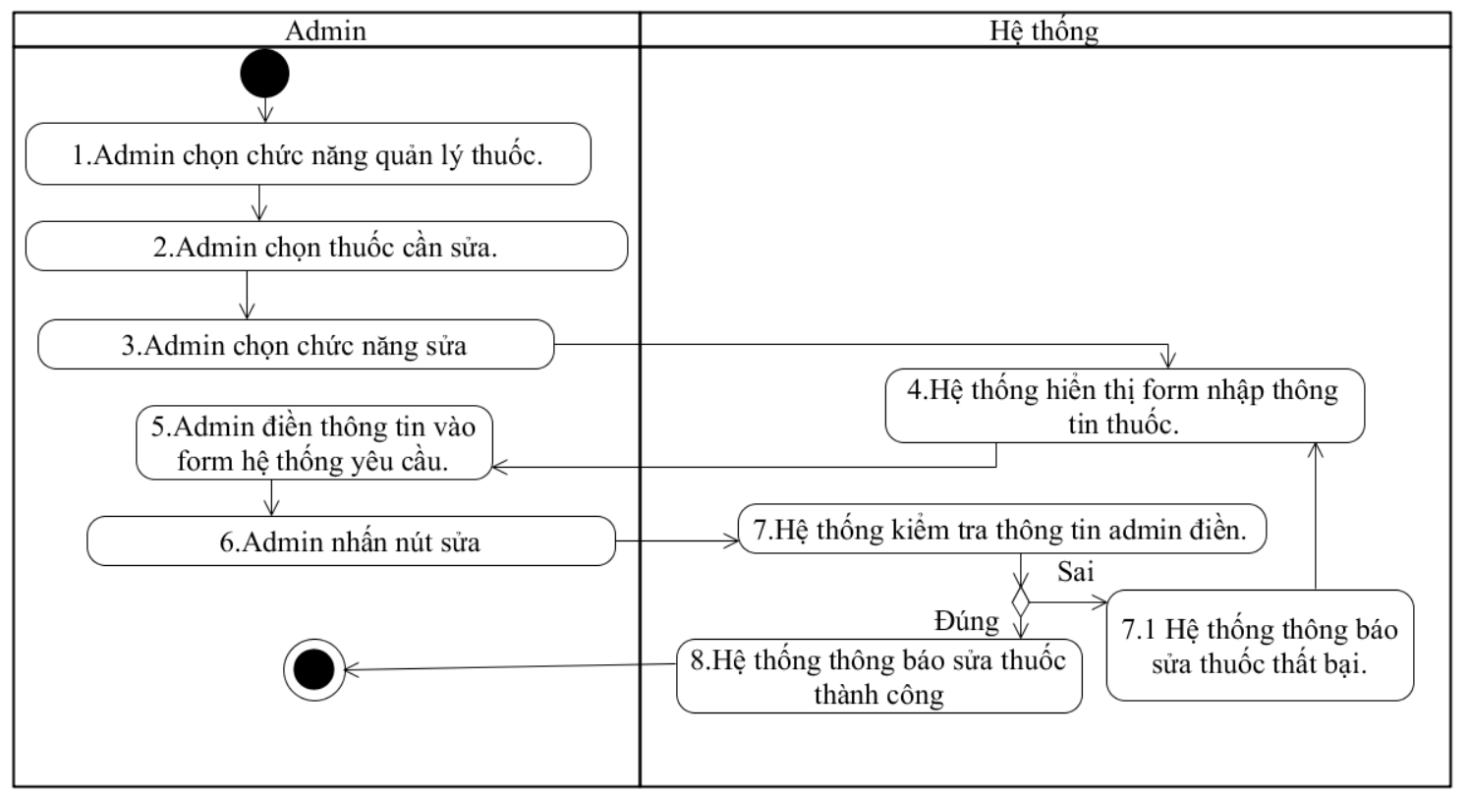

##### 3.15.2.3 Testcase sửa thuốc

| **Testcase đăng lý lịch nghỉ** | | | | | |
| --- | --- | --- | --- | --- | --- |
| **STT** | **Điều kiện trước** | **Mô tả** | **Dữ liệu Test** | **Kết quả mong muốn** | **Kết quả thực tế** |
|  |  |  |  |  |  |
|  |  |  |  |  |  |

#### 3.3.15.3 Xóa thuốc

##### 3.3.15.3.1 Đặc tả usecase xóa thuốc

|  |  |
| --- | --- |
| **Đặc tả use case** | |
| **Tên use case: Xóa thuốc** | |
| **Actor: Admin** | |
| **Mô tả:** Giúp admin xóa thuốc một cách dễ dàng | |
| **Tiền điều kiện (Precondition): Admin phải đăng nhập thành công vào hệ thống** | |
| **Hậu điều kiện (Postcondition): Dữ liệu về thuốc được xóa khỏi CSDL** | |
| **Luồng sự kiện chính (Basic flow)** | |
| **Actor** | **Hệ thống** |
| 1. Admin chọn chức năng quản lý thuốc. |  |
| 1. Admin chọn thuốc muốn xóa. |  |
| 1. Admin nhấn vào nút xóa | 1. Hệ thống thông báo xác nhận xóa thuốc. |
| 1. Admin nhấn nút đồng ý. | 1. Hệ thống thông báo xóa thuốc thành công. |
|  |  |
| **Luồng sự kiện phân nhánh** | |
|  | |

##### Sơ đồ activity xóa thuốc

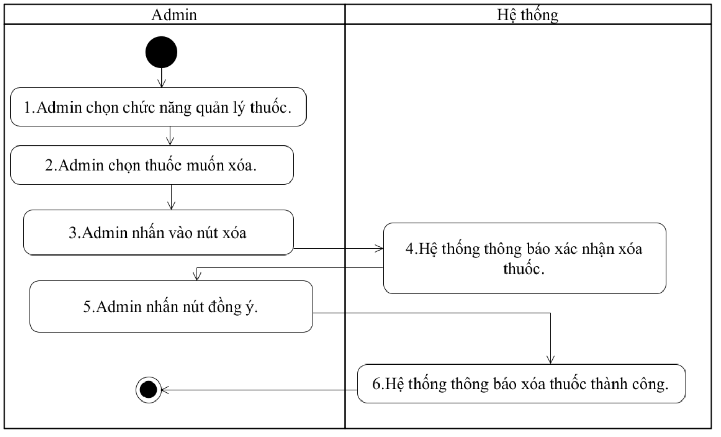

##### 3.3.15.3.3 Testcase xóa thuốc

| **Testcase đăng lý lịch nghỉ** | | | | | |
| --- | --- | --- | --- | --- | --- |
| **STT** | **Điều kiện trước** | **Mô tả** | **Dữ liệu Test** | **Kết quả mong muốn** | **Kết quả thực tế** |
|  |  |  |  |  |  |

### 3.3.16 Quản lý bác sĩ

#### 3.3.16.1 Thêm bác sĩ

##### 3.3.16.1.1 Đặc tả usecase thêm bác sĩ

|  |  |
| --- | --- |
| **Đặc tả use case** | |
| **Tên use case: Thêm bác sĩ** | |
| **Actor: Admin** | |
| **Mô tả:** Giúp admin thêm bác sĩ một cách dễ dàng | |
| **Tiền điều kiện (Precondition): Admin phải đăng nhập thành công vào hệ thống** | |
| **Hậu điều kiện (Postcondition): Dữ liệu về bác sĩ sẽ được cập nhật vào CSDL** | |
| **Luồng sự kiện chính (Basic flow)** | |
| **Actor** | **Hệ thống** |
| 1. Admin chọn chức năng quản lý bác sĩ |  |
| 1. Admin chọn chức năng thêm bác sĩ. | 1. Hệ thống hiển thị form điền thông tin bác sĩ |
| 1. Admin điền thông tin bác sĩ vào form hệ thống yêu cầu. |  |
| 1. Admin nhấn nút thêm. | 1. Hệ thống kiểm tra thông tin Admin điền. |
|  | 1. Hệ thống thông báo thêm bác sĩ thành công. |
| **Luồng sự kiện phân nhánh** | |
| 6.1 Admin không điền thông tin vào form nhấn nút xác nhận.  6.1.1 Hệ thống thông báo yêu cầu điền vào form  6.1.2 Hệ thống quay lại bước 3. | |

##### 3.3.16.1.2 Sơ đồ activity thêm bác sĩ

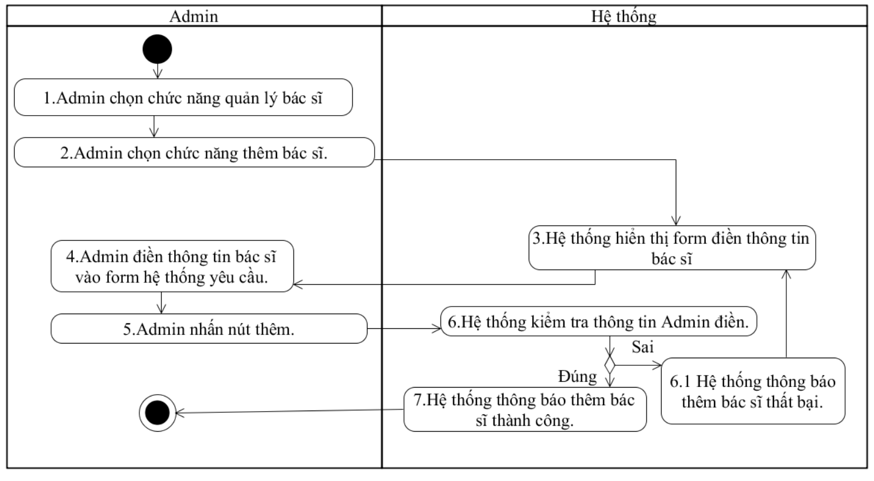

##### 3.3.16.1.3 Testcase thêm bác sĩ

| **Testcase đăng lý lịch nghỉ** | | | | | |
| --- | --- | --- | --- | --- | --- |
| **STT** | **Điều kiện trước** | **Mô tả** | **Dữ liệu Test** | **Kết quả mong muốn** | **Kết quả thực tế** |
|  |  |  |  |  |  |

#### 3.3.16.2 Sửa bác sĩ

##### 3.3.16.2.1 Đặc tả usecase sửa bác sĩ

|  |  |
| --- | --- |
| **Đặc tả use case** | |
| **Tên use case: Sửa bác sĩ** | |
| **Actor: Admin** | |
| **Mô tả:** Giúp admin sửa bác sĩ một cách dễ dàng | |
| **Tiền điều kiện (Precondition): Admin phải đăng nhập thành công vào hệ thống** | |
| **Hậu điều kiện (Postcondition): Dữ liệu về bác sĩ sẽ được cập nhật vào CSDL** | |
| **Luồng sự kiện chính (Basic flow)** | |
| **Actor** | **Hệ thống** |
| 1. Admin chọn chức năng quản lý bác sĩ |  |
| 1. Admin chọn bác sĩ muốn sửa. |  |
| 1. Admin nhấn vào nút sửa | 1. Hệ thống hiển thị form điền thông tin bác sĩ |
| 1. Admin điền thông tin bác sĩ vào form hệ thống yêu cầu. |  |
| 1. Admin nhấn nút submit. | 1. Hệ thống kiểm tra thông tin Admin điền. |
|  | 1. Hệ thống thông báo sửa thông tin bác sĩ thành công. |
| **Luồng sự kiện phân nhánh** | |
| 7.1 Admin không điền thông tin vào form nhấn nút xác nhận.  7.1.1 Hệ thống thông báo yêu cầu điền vào form  7.1.2 Hệ thống quay lại bước 4. | |

##### Sơ đồ activity sửa bác sĩ

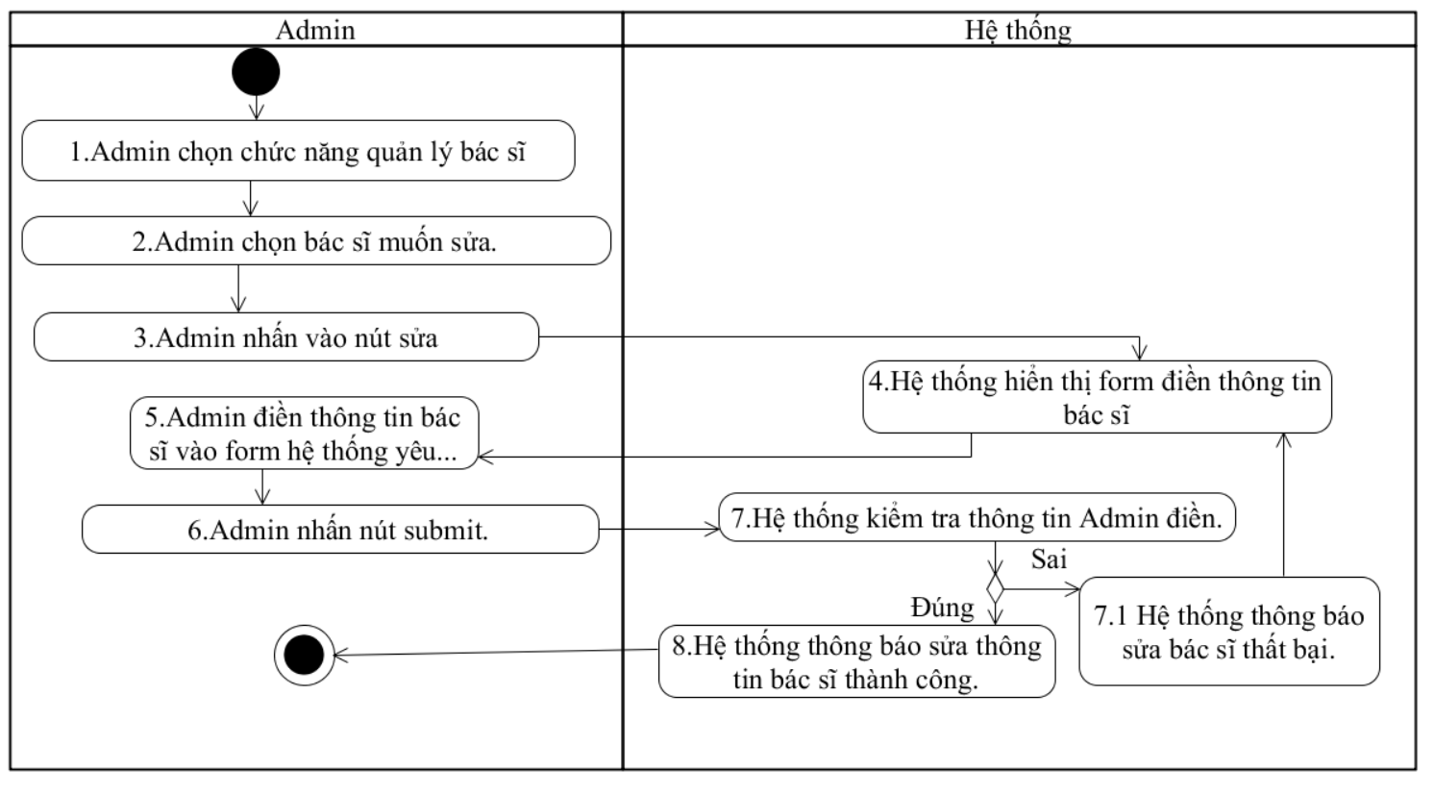

##### 3.3.16.2.3 Testcase sửa bác sĩ

| **Testcase đăng lý lịch nghỉ** | | | | | |
| --- | --- | --- | --- | --- | --- |
| **STT** | **Điều kiện trước** | **Mô tả** | **Dữ liệu Test** | **Kết quả mong muốn** | **Kết quả thực tế** |
|  |  |  |  |  |  |
|  |  |  |  |  |  |

#### 3.3.16.3 Xóa bác sĩ

##### 3.3.16.3.1 Đặc tả usecase xóa bác sĩ

|  |  |
| --- | --- |
| **Đặc tả use case** | |
| **Tên use case: Xóa bác sĩ** | |
| **Actor: Admin** | |
| **Mô tả:** Giúp admin xóa bác sĩ một cách dễ dàng | |
| **Tiền điều kiện (Precondition): Admin phải đăng nhập thành công vào hệ thống** | |
| **Hậu điều kiện (Postcondition): Dữ liệu về bác sĩ được xóa khỏi CSDL** | |
| **Luồng sự kiện chính (Basic flow)** | |
| **Actor** | **Hệ thống** |
| 1. Admin chọn chức năng quản lý bác sĩ |  |
| 1. Admin chọn bác sĩ muốn xóa. |  |
| 1. Admin nhấn vào nút xóa | 1. Hệ thống thông báo xác nhận xóa bác sĩ |
| 1. Admin nhấn nút đồng ý. | 1. Hệ thống thông báo xóa bác sĩ thành công. |
|  |  |
| **Luồng sự kiện phân nhánh** | |
|  | |

##### 3.3.16.3.2 Sơ đồ activity xóa bác sĩ

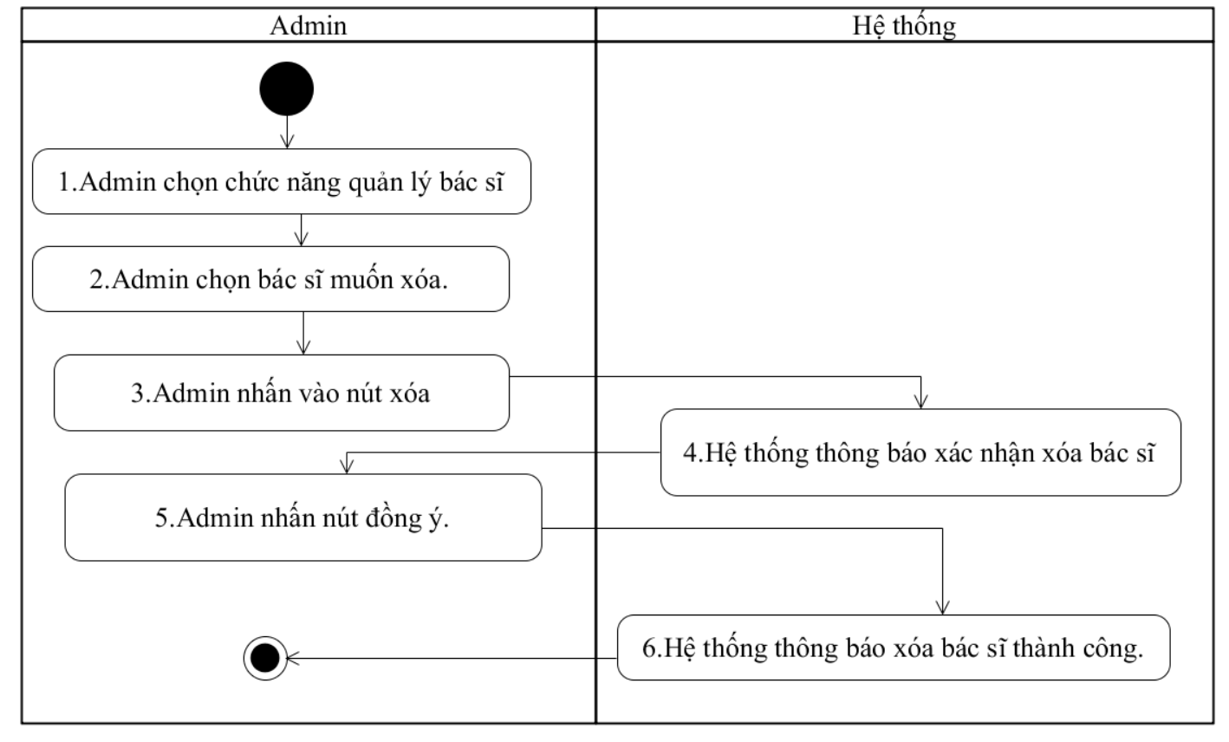

##### 3.3.16.3.3 Testcase xóa bác sĩ

| **Testcase đăng lý lịch nghỉ** | | | | | |
| --- | --- | --- | --- | --- | --- |
| **STT** | **Điều kiện trước** | **Mô tả** | **Dữ liệu Test** | **Kết quả mong muốn** | **Kết quả thực tế** |
|  |  |  |  |  |  |

## **3.4. Đặc tả dữ liệu**

### **5.4.1 Tài khoản**

|  |  |  |  |  |
| --- | --- | --- | --- | --- |
| **Tên cột** | **Kiểu dữ liệu** | **Ràng buộc** | **Giá trị mặc định** | **Cho phép null** |
| **Mã tài khoản** | Int (11) | PK | Auto increment | not null |
| Là tài khoản của người dùng, mỗi người dùng chỉ có một tài khoản, là khóa chính của bảng tài khoản | | | | |
| **Mật khẩu** | Varchar(10) |  |  | not null |
| Là mật khẩu đăng nhập của người dùng , mật khẩu sẽ được mã hóa để đảm bảo được tài khoản cho người dùng . | | | | |
| Tên đăng nhập | varchar(20) |  |  | not null |
| Tên người dùng sử dụng để đăng nhập vào hệ thống | | | | |
| **Quyền** | int (1) |  |  | not null |
| Dùng để phân quyền cho người dùng | | | | |

### **5.4.2 Bác sĩ**

|  |  |  |  |  |
| --- | --- | --- | --- | --- |
| **Tên cột** | **Kiểu dữ liệu** | **Ràng buộc** | **Giá trị mặc định** | **Cho phép null** |
| **Mã bác sĩ** | Int (11) | PK, FK |  | not null |
| Là mã xác định danh tính của bác sĩ đồng thời là  khóa chính của bảng bác sĩ, là khóa ngoại với mã tài khoản của bảng “Tài khoản” | | | | |
| **Tên bác sĩ** | varchar(50) |  |  | not null |
| Là thông tin tên của bác sĩ | | | | |
| **Chuyên môn** | varchar(50) |  |  | not null |
| Là thông tin chuyên môn của mỗi bác sĩ | | | | |
| **Hình ảnh** | varchar(100) |  |  |  |
| Hình ảnh của bác sĩ | | | | |
| **Mã hộ gia đình** | int(11) | FK |  |  |
|  | | | | |

### **5.4.3 Người quản trị**

|  |  |  |  |  |
| --- | --- | --- | --- | --- |
| **Tên cột** | **Kiểu dữ liệu** | **Ràng buộc** | **Gía trị mặc định** | **Cho phép null** |
| **Mã admin** | Int (11) | PK, FK |  | not null |
| là khóa chính của bảng Admin, là khóa ngoại với mã tài khoản của bảng “Tài khoản” | | | | |
| **Tên Admin** | varchar(50) |  |  | not null |
| Là thông tin tên của admin | | | | |
| **số điện thoại** | varchar(50) |  |  | not null |
| Là số điện thoại liên lạc của admin | | | | |
| **Địa chỉ** | varchar(150) |  |  | not null |
| Thông tin địa chỉ của người quản trị | | | | |
| **Hình ảnh** | varchar(100) |  |  | not null |
| Hình ảnh của người quản trị | | | | |

### **5.4.4 Bệnh nhân**

|  |  |  |  |  |
| --- | --- | --- | --- | --- |
| **Tên cột** | **Kiểu dữ liệu** | **Ràng buộc** | **Giá trị mặc định** | **Cho phép null** |
| **Mã bệnh nhân** | Int (11) | PK, FK |  | not null |
| Khóa chính của bảng bệnh nhân, mã xác định danh tính của bệnh nhân, là khóa ngoại với mã tài khoản của bảng “Tài khoản” | | | | |
| **Tên bệnh nhân** | varchar(50) |  |  | not null |
| Thông tin tên của bệnh nhân | | | | |
| **Số điện thoại** | varchar(1010) |  |  | not null |
| số điện thoại của bệnh nhân | | | | |
| **Địa chỉ** | varchar(150) |  |  | not null |
| Thông tin địa chỉ  của bệnh nhân | | | | |
| **Hình ảnh** | varchar (100) |  |  | not null |
| Hình ảnh của bệnh nhân | | | | |
| **Mã hộ gia đình** | int(11) | FK |  |  |
| Khóa ngoại của bảng hộ gia đình, cho biết thông tin hộ gia đình | | | | |

### **5.4.5 Hộ gia đình**

|  |  |  |  |  |
| --- | --- | --- | --- | --- |
| **Tên cột** | **Kiểu dữ liệu** | **Ràng buộc** | **Giá trị mặc định** | **Cho phép null** |
| **Mã hộ gia đình** | int(11) | PK |  | not null |
| Mỗi hộ gia đình có một mã hộ gia đình duy nhất, là khóa chính của bảng hộ gia đình | | | | |
| **Tên hộ gia đình** | varchar(100) |  |  | not null |
| Giúp xác định danh tính của hộ gia đình | | | | |
| **Loại gia đình** | varchar(100) |  |  | not null |
| Loại gia đình để phân biệt các gia đinh với nhau | | | | |

### **5.4.6 Lịch khám**

|  |  |  |  |  |
| --- | --- | --- | --- | --- |
| **Tên cột** | **Kiểu dữ liệu** | **Ràng buộc** | **Giá trị mặc định** | **Cho phép null** |
| **mã lịch khám** | int (11) | PK | Auto increment | not null |
| Là mã để xác định được lịch khám , khóa chính của bảng Lịch khám | | | | |
| **Giờ khám** | time |  |  | not null |
| thời gian xác định giờ trong lịch khám | | | | |
| **Ngày khám** | date |  |  | not null |
| Ngày khám bệnh trong lịch khám | | | | |
| **Mã bệnh nhân** | int(11) | FK |  | not null |
| Là mã dùng để xác định danh tính của “Bệnh nhân”, là khóa phụ của bảng “Lịch khám”  , | | | | |
| **Mã bác sĩ** | int(11) | FK |  | not null |
| Là mã dùng để xác định danh tính của “Bác sĩ”, là khóa ngoại của bảng “Lịch khám”  , | | | | |

### **5.4.7 Loại yêu cầu**

|  |  |  |  |  |
| --- | --- | --- | --- | --- |
| **Tên cột** | **Kiểu dữ liệu** | **Ràng buộc** | **Giá trị mặc định** | **Cho phép null** |
| **Mã yêu cầu** | int(11) | PK | Auto increment | not null |
| Mã yêu cầu là khóa chính của bảng yêu cầu | | | | |
| **Tên yêu cầu** | varchar(100) |  |  | not null |
| Tên yêu cầu để xác định loại yêu cầu mà người dùng cần | | | | |

### **5.4.8 Yêu cầu tư vấn**

|  |  |  |  |  |
| --- | --- | --- | --- | --- |
| **Tên cột** | **Kiểu dữ liệu** | **Ràng buộc** | **Giá trị mặc định** | **Cho phép null** |
| **Mã yêu cầu** | int(11) | PK | Auto increment | not null |
| Mã yêu cầu tư vấn khi bệnh nhân cần tư vấn, khóa chính của bảng yêu cầu tư vấn | | | | |
| **Nội dung** | varchar(100) |  |  | not null |
| Mô tả của bệnh nhân về nội dung, nhu cầu cần tư vấn | | | | |
| **Mã loại yêu cầu** | int(11) | FK |  | not null |
| Bệnh nhân có thể chọn các yêu cầu cần tư vấn có sẵn | | | | |
| **Mã bác sĩ** | int(11) | FK |  | not null |
| Là mã dùng để xác định danh tính của “Bác sĩ”, là khóa phụ của bảng “Yêu cầu tư vấn”  , | | | | |
| **Mã bệnh nhân** | int(11) | FK |  | not null |
| Là mã dùng để xác định danh tính của “Bệnh nhân”, là khóa phụ của bảng “Yêu cầu tư vấn”, | | | | |
| **Trạng thái** | varchar(150) |  |  | not null |
| Là trạng thái của | | | | |
| **Số điện thoại** | varchar(10) |  |  | not null |
| Số điện thoại mà bệnh nhân sẽ nhận tư vấn | | | | |
| **Thời gian có thể nhận tư vấn** | Date |  |  | not null |
| Thời gian bệnh nhân có thể nhận cuộc gọi tư vấn từ bác sĩ | | | | |
| **Ghi chú của bác sĩ** | varchar(150) |  |  |  |
| Ghi chú của bác sĩ về cuộc tư vấn đã diễn ra. | | | | |

### **5.4.9 Thuốc**

|  |  |  |  |  |
| --- | --- | --- | --- | --- |
| **Tên cột** | **Kiểu dữ liệu** | **Ràng buộc** | **Giá trị mặc định** | **Cho phép null** |
| **Mã thuốc** | int(11) | PK | Auto increment | not null |
| Mỗi loại thuốc sẽ quy định một mã thuốc, mã thuốc là khóa chính của bảng Thuốc | | | | |
| **Tên  thuốc** | varchar(100) |  |  | not null |
| để phân biệt tên thuốc, mỗi loại thuốc có tên khác nhau | | | | |

### **5.4.10 Đơn thuốc**

|  |  |  |  |  |
| --- | --- | --- | --- | --- |
| **Tên cột** | **Kiểu dữ liệu** | **Ràng buộc** | **Giá trị mặc định** | **Cho phép null** |
| **Mã đơn thuốc** | int(11) | PK | Auto increment | not null |
| Mỗi mã đơn thuốc  thuộc một đơn thuốc, là khóa chính của bảng đơn thuốc | | | | |
| **Mã bác sĩ** | int(11) | FKK |  | not null |
| Mã bác sĩ để xác nhận danh tính bác  sĩ , là khóa ngoại của bảng Đơn thuốc | | | | |
| **Mã bệnh nhân** | int(11) | FK |  | not null |
| Mã bệnh nhân để xác nhận danh tính bệnh nhân, là khóa ngoại của bảng Đơn thuốc | | | | |

### **5.4.11 Thuốc_Đơn thuốc**

|  |  |  |  |  |
| --- | --- | --- | --- | --- |
| **Tên cột** | **Kiểu dữ liệu** | **Ràng buộc** | **Giá trị mặc định** | **Cho phép null** |
| **Mã đơn thuốc** | int(11) | FK |  | not null |
| Là  khóa ngoại của bảng  Đơn thuốc | | | | |
| **Mã thuốc** | int(11) | FK |  | not null |
| Là khoái ngoại của bảng Thuốc | | | | |
| **Đơn vị** | varchar(100) |  |  | not null |
| đơn vị trên mỗi loại thuốc | | | | |
| **Số lượng** | int(11) |  |  | not null |
| số lượng thuốc bác sĩ cúng cấp | | | | |
| **cách dùng** | varchar(100) |  |  | not null |
| ghi nội dung hướng dẫn sử dụng cho bệnh nhân | | | | |

### **5.4.12 Kế hoạch điều trị**

|  |  |  |  |  |
| --- | --- | --- | --- | --- |
| **Tên cột** | **Kiểu dữ liệu** | **Ràng buộc** | **Giá trị mặc định** | **Cho phép null** |
| **Mã kế hoạch** | int(11) | PK | Auto increment | not null |
| Là khóa  chính của bản kế hoạch | | | | |
| **Tên kế hoạch** | varchar(100) |  |  | not null |
| xác định tên của kế hoạch mỗi kế hoạch có tên khác nhaunhau | | | | |
| **Thời gian bắt đầu** | Date |  |  | not null |
| Thời gian bắt đầu lên kế hoạch điều trị | | | | |
| **Thời gian kết thúc** | Date |  |  | not null |
| Thời gian lên kế hoạch điều trị đã kết thúc | | | | |
| **Ghi chú** | Varchar(100) |  |  | not null |
| Ghi lại các thông tin cần thiết trong hồ sơ khám bệnh | | | | |
| **Tình trạng bắt đầu** | varchar(100) |  |  | not null |
| Tình trạng của bệnh nhân trước khi lên kế hoạch điều trị | | | | |
| **Mục đích đạt được** | varchar(100) |  |  | not null |
|  | | | | |
| **Mã loại yêu cầu** | int(11) | FK |  | not null |
| là khóa ngoại của bảng kế hoạch điều trị | | | | |
| **Tên bệnh** | varchar(100) |  |  | not null |
|  | | | | |
| **Nội dung Thực hiện** | varchar(100) |  |  | not null |
| Nội dung kế hoạch điều trị cho bệnh nhân | | | | |

|  |  |  |  |  |
| --- | --- | --- | --- | --- |
| **Tên cột** | **Kiểu dữ liệu** | **Ràng buộc** | **Giá trị mặc định** | **Cho phép null** |
| **Mã tiến độ** | Int (11) | PK | Auto increment | not null |
| Là mã để xác định tiến độ   , khóa chính của bảng **“**Kết quả  điều trị” | | | | |
| **Nội dung** | varchar(100) |  |  | not null |
| Nội dung của kết quả khám bệnh | | | | |
| **Mã kế hoạch điều trị** | int(11) | FK |  | not null |
| Là mã dùng để xác định kế hoạch điều trị, là khóa phụ của bảng “ **Kết quả  điều trị**”  , | | | | |
| **Giai đoạn** | varchar(100) |  |  | not null |
| Xác định từng giai đoạn trong quá trình điều trị | | | | |

### **5.4.13 Hồ sơ khám bệnh**

|  |  |  |  |  |
| --- | --- | --- | --- | --- |
| **Tên cột** | **Kiểu dữ liệu** | **Ràng buộc** | **Giá trị mặc định** | **Cho phép null** |
| **Mã hồ sơ** | int(11) | PK | Auto increment | not null |
| Là Mã giúp xác định thông tin hồ sơ của bệnh nhân, là khóa chính của bảng Hồ sơ khám bệnh | | | | |
| **Mã đơn thuốc** | Varchar(150) | FK |  | not null |
| Là khóa ngoại của bảng đơn thuốc, ghi lại đơn thuốc của bệnh nhân sau khi khám bệnh | | | | |
| **Chuẩn đoán** | varchar(150) |  |  | not null |
| Nội dung chuẩn đoán | | | | |
| **Mã bệnh nhân** | int(11) | FK |  | not nulll |
| Là mã dùng để xác định danh tính của “Bệnh nhân”, là khóa phụ của bảng “Hồ sơ khám bệnh ” | | | | |
| **Mã bác sĩ** | int(11) | FK |  | not nulll |
| Là mã dùng để xác định danh tính của “Bác sĩ”, là khóa ngoại của bảng “Hồ sơ khám bệnh ” | | | | |
| Ngày khám | Date |  |  | not null |
| Là ngày bệnh nhân khám bệnh và hồ sơ được lưu lại | | | | |
| **Mã kế hoạch điều trị** | int(11) | FK |  |  |
| Là khóa ngoại kết nối với bảng “Kế hoạch điều trị” | | | | |

**CHƯƠNG IV: THIẾT KẾ VÀ HIỆN THỰC**

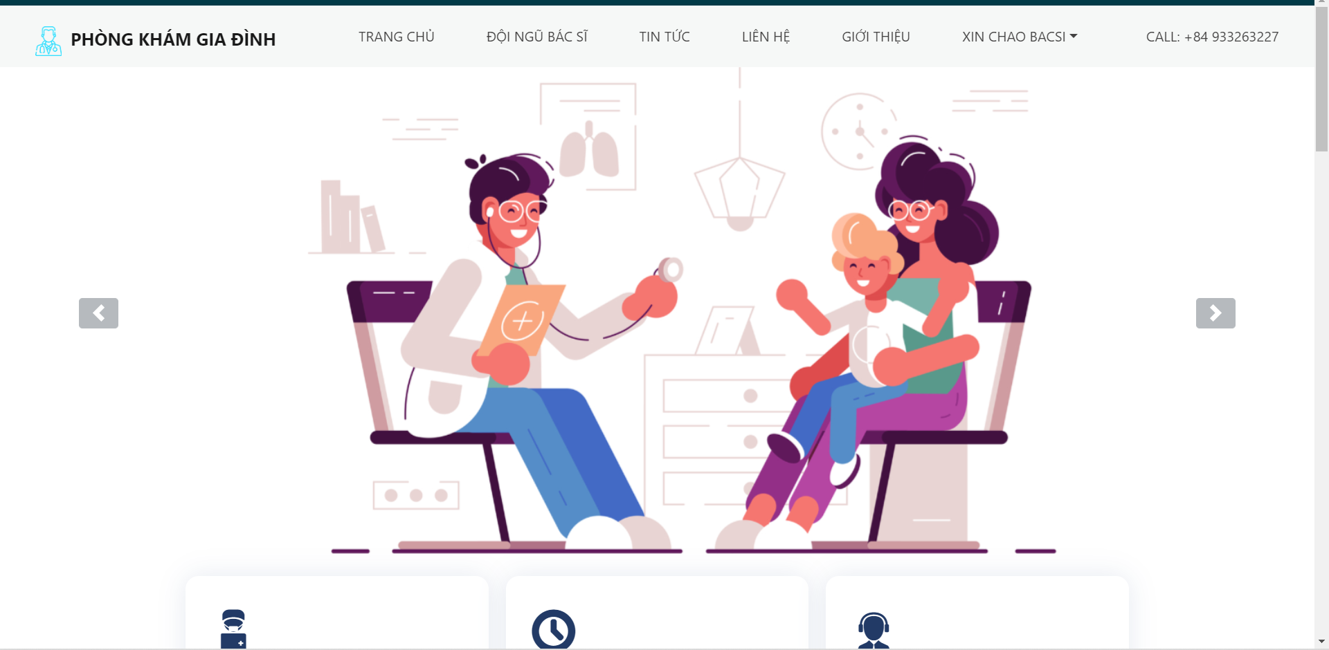

# **CHƯƠNG V: TỔNG KẾT**

Để bắt kịp với tốc độ phát triển của công nghệ và kỹ thuật, mỗi sinh viên cần phải không ngừng tự học, tìm hiểu, cải thiện bản thân, tiến bộ từng ngày.

Qua dự án này, chúng em đã học hỏi và tìm hiểu các công nghệ mới vô cùng thú vị và bổ ích. Do thời gian có hạn cũng như kiến thức hạn hẹp nên tài liệu công nghệ mới chỉ gồm hướng dẫn sử dụng một số công nghệ như Ajax, QRcode, Live chat Facebook, PHP Excel.

Có thể đồ án tốt nghiệp chúng em sẽ có một số hướng phát triển thêm công nghệ như: Blockchain, Nodejs, API … tìm hiểu sâu hơn về các công nghệ và xây dựng một hệ thống quy mô lớn hơn tối ưu hơn.

Cuối cùng, chúng em lần nữa xin chân thành cảm ơn thầy “Nguyễn Hữu Quang” đã tận tình chỉ bảo, quan tâm giúp đỡ trong suốt thời gian học môn Công nghệ mới trong phát triển ứng dụng công nghệ thông tin.

# **Tài liệu tham khảo**

|  |  |
| --- | --- |
| [1] | “AJAX Là gì?,” [Trực tuyến]. Available: https://topdev.vn/blog/ajax-la-gi/. [Đã truy cập 15 10 2022]. |
| [2] | Mã QR Code là gì và được dùng như thế nào?, 27 9 2021. [Trực tuyến]. Available: https://baotintuc.vn/covid19/ma-qr-code-la-gi-va-duoc-dung-nhu-the-nao-20210926093650301.htm. [Đã truy cập 10 10 2022]. |
| [3] | “PHPExcel – Import và Export xử lý Excel,” [Trực tuyến]. Available: https://topdev.vn/blog/phpexcel/. [Đã truy cập 2022 10 10]. |